Министерство образования Республики Беларусь
Белорусский государственный технологический университет

Лабораторная работа №5
«Диспетчеризация и планирование»
по дисциплине «Операционные системы»
Выполнил:
студент 3 курса, группа 9
Хаткевич К. В.
Проверил:
преп.-стаж. Заянковский Д. И.
Минск 2026

Содержание
Введение 3
1 Теоретические сведения 4
1.1 Планирование и диспетчеризация 4
1.2 Приоритеты и маска родственности в Windows 5
1.3 Приоритеты и маска родственности в Linux 5
1.4 Алгоритмы планирования 6
2 Условия и методика эксперимента 7
2.1 Стенд 7
2.2 Нагрузочная программа и калибровка 8
2.3 Параметры серий замеров 9
3 Работа на платформе Windows 11
3.1 Приложение Lab-05a 11
3.2 Приложение Lab-05x 12
3.3 Приложение Lab-05b 12
3.4 Приложение Lab-05c 17
4 Работа на платформе Linux 24
4.1 Приложение Lab_05a 24
4.2 Приложение Lab_05x 25
4.3 Приложение Lab_05b 27
4.4 Приложение Lab_05c 31
4.5 Сравнение процессов и потоков 35
5 Алгоритмы планирования 36
5.1 Исходные данные и допущения 36
5.2 Алгоритм SJF 37
5.3 Алгоритм Round Robin 39
5.4 Вытесняющее приоритетное планирование 42
5.5 Сравнение алгоритмов 46
5.6 Проверка корректности 47
6 Эмулятор планировщика с многоуровневой очередью 49
6.1 Модель 49
6.2 Результаты основного прогона 50
6.3 Проверка распределения долей 53
Заключение 54
Список использованных источников 55
Приложение А Листинги программ для Windows 56
Приложение Б Листинги программ для Linux 64
Приложение В Листинги планировщиков 70
Приложение Г Листинг эмулятора многоуровневой очереди 81
Приложение Д Результаты эмуляции многоуровневой очереди 89

Введение
Планирование и диспетчеризация определяют, какому из готовых к выполнению потоков и на какое время будет предоставлен процессор. От выбранных приоритетов, маски родственности и алгоритма планирования зависят время ожидания, время отклика и пропускная способность системы.
Целью лабораторной работы является получение практических навыков в планировании выполнения потоков в операционной системе.
Для достижения цели были опеределены следующие задачи:
- изучить классы приоритетов и приоритеты потоков в Windows, значения nice в Linux и способы задания маски родственности;
- разработать приложения Lab-05a, Lab-05x, Lab-05b и Lab-05c для Windows и Linux и провести серии замеров с разными приоритетами и масками родственности (уровень 4–5);
- реализовать алгоритмы планирования Shortest Job First, Round Robin и вытесняющий приоритетный, подобрать значение кванта и сравнить алгоритмы (уровень 7–8);
- разработать эмулятор планировщика с многоуровневой очередью с обратной связью (уровень 9–10).
Задания накопительные, поэтому выполнены все уровни до 9–10 включительно. В разделе 1 приведены теоретические сведения, в разделе 2 – условия эксперимента, в разделах 3 и 4 – результаты для Windows и Linux, в разделе 5 – алгоритмы планирования, в разделе 6 – эмулятор многоуровневой очереди. Листинги программ вынесены в приложения А–Г, полные результаты эмуляции – в приложение Д.

1 Теоретические сведения

1.1 Планирование и диспетчеризация
Планирование – это выбор того, какому из готовых потоков и на какое время предоставить процессор; диспетчеризация – само переключение процессора на выбранный поток с сохранением и восстановлением контекста. Планирование бывает вытесняющим, когда процессор можно отобрать у выполняющегося потока (например, при появлении более приоритетного потока или по истечении кванта), и невытесняющим, когда поток выполняется до конца очередного отрезка работы. Перепланировка наступает при завершении или блокировке потока, истечении кванта, появлении более приоритетного готового потока, а также при изменении приоритета или маски родственности.
Для оценки алгоритмов планирования используются время ожидания (время нахождения задачи в очереди готовых), время оборота (от поступления до завершения), время отклика (от поступления до первого получения процессора) и пропускная способность (число задач, завершённых в единицу времени). Они вычисляются по формулам (1.1)–(1.4).
T_{об} = T_{зав} − T_{пост} (1.1)
где T_{об} – время оборота задачи, ед. времени;
T_{зав} – момент завершения задачи;
T_{пост} – момент поступления задачи.
T_{ож} = T_{об} − T_{вып} (1.2)
где T_{ож} – время ожидания задачи в очереди готовых;
T_{вып} – время выполнения (суммарное время работы на процессоре).
T_{отк} = T_{нач} − T_{пост} (1.3)
где T_{отк} – время отклика;
T_{нач} – момент первого получения процессора.
Λ = N / T (1.4)
где Λ – пропускная способность, задач на единицу времени;
N – число завершённых задач;
T – общее время выполнения всех задач.

1.2 Приоритеты и маска родственности в Windows
В Windows приоритет потока определяется классом приоритета процесса (IDLE, BELOW_NORMAL, NORMAL, ABOVE_NORMAL, HIGH, REALTIME) и относительным приоритетом самого потока (IDLE, LOWEST, BELOW_NORMAL, NORMAL, ABOVE_NORMAL, HIGHEST, TIME_CRITICAL). Их сочетание даёт базовый приоритет – число от 1 до 31, по которому планировщик выбирает поток для выполнения (таблица 1.1). Класс приоритета читается функцией GetPriorityClass и устанавливается функцией SetPriorityClass, относительный приоритет потока – функциями GetThreadPriority и SetThreadPriority.
Таблица 1.1 – Базовый приоритет потока в зависимости от класса процесса
Приоритет потока | Idle | Below Normal | Normal | Above Normal | High | Realtime
TIME_CRITICAL | 15 | 15 | 15 | 15 | 15 | 31
HIGHEST | 6 | 8 | 10 | 12 | 15 | 26
ABOVE_NORMAL | 5 | 7 | 9 | 11 | 14 | 25
NORMAL | 4 | 6 | 8 | 10 | 13 | 24
BELOW_NORMAL | 3 | 5 | 7 | 9 | 12 | 23
LOWEST | 2 | 4 | 6 | 8 | 11 | 22
IDLE | 1 | 1 | 1 | 1 | 1 | 16
Маска родственности процесса – это битовая маска, в которой каждый бит соответствует логическому процессору, на котором разрешено выполнение потоков процесса. Она читается функцией GetProcessAffinityMask и устанавливается функцией SetProcessAffinityMask, а номер процессора, на котором выполняется поток, возвращает функция GetCurrentProcessorNumber. При 12 логических процессорах маска «все процессоры» равна 4095 (двенадцать единиц), маска первого процессора равна 1.

1.3 Приоритеты и маска родственности в Linux
Для обычных потоков (политика планирования SCHED_OTHER) приоритет задаётся значением nice от −20 (наивысший приоритет) до 19 (наинизший). Понижать значение nice, то есть повышать приоритет, может только привилегированный пользователь, поэтому серии с nice −20 запускались через sudo. В Linux значение nice хранится для каждого потока отдельно, и вызов setpriority с идентификатором потока изменяет приоритет только этого потока. Приведённый числовой приоритет в столбце PR утилиты top равен 20 + nice; столбец PRI утилиты ps в наблюдавшихся запусках принимал значения 19, 0 и 39 при nice 0, 19 и −20, то есть равен 19 − nice.
Время процессора делится между потоками пропорционально весам, зависящим от nice: nice 0 соответствует вес 1024, nice −20 – 88761, nice 19 – 15. Поэтому при конкуренции за процессор поток с nice −20 получает почти всё время, а поток с nice 19 – только то, что остаётся. Маска родственности задаётся функцией sched_setaffinity, номер текущего процессора возвращает функция sched_getcpu, а разрешённые процессоры можно прочитать в поле Cpus_allowed файла /proc/<pid>/status или командой taskset.

1.4 Алгоритмы планирования
Shortest Job First (SJF) – из готовых задач выбирается задача с наименьшим временем выполнения; в работе используется невытесняющий вариант. Round Robin (RR) – циклическое планирование: готовые задачи обслуживаются по очереди, каждая не дольше одного кванта времени, после чего переходит в конец очереди. Вытесняющее приоритетное планирование – процессор получает готовая задача с наивысшим приоритетом, появление более приоритетной задачи вытесняет текущую, а задачи равного приоритета обслуживаются по алгоритму RR с заданным квантом. Многоуровневая очередь с обратной связью (MLFQ) – готовые задачи распределены по нескольким очередям с разными приоритетами и квантами и перемещаются между очередями в зависимости от того, как используют выделяемый квант.

2 Условия и методика эксперимента

2.1 Стенд
Эксперименты выполнялись на компьютере с процессором Intel Core i5-12450HX (4 производительных и 4 энергоэффективных ядра, 12 логических процессоров), характеристики которого показаны на рисунке 2.1.
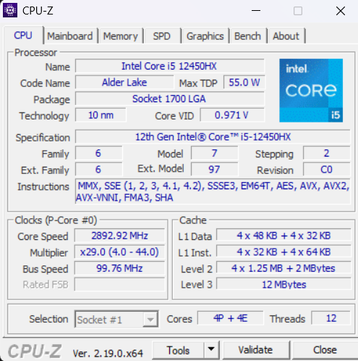
Рисунок 2.1 – Характеристики процессора (CPU-Z)
Приложения для Windows собирались в Visual Studio в конфигурации Debug x64, приложения для Linux – компилятором g++ в подсистеме WSL (рисунок 2.2).
Для наблюдения за приоритетами в Windows использовалась утилита Sysinternals Process Explorer, в Linux – утилита ps и каталог /proc.
Рисунок 2.2 – Версия компилятора g++ в WSL
Параметры стенда сведены в таблицу 2.1.
Таблица 2.1 – Параметры стенда
Параметр | Значение
Процессор | Intel Core i5-12450HX
Ядра и потоки | 4 P-ядра и 4 E-ядра, 12 логических процессоров
Windows-часть | Visual Studio, Debug x64; Process Explorer
Linux-часть | WSL, Ubuntu; g++ 15.2.0 (Ubuntu 15.2.0-16ubuntu1)
Параметры сборки в Linux | -std=c++17 -O0 -pthread
Маска «все процессоры» | 4095 (111111111111)
Маска одного процессора | 1 (процессор 0)
Процессор имеет гибридную архитектуру, поэтому скорость выполнения одного и того же кода может зависеть от того, на каком ядре он оказался. Это учитывается при анализе небольших расхождений во времени в разделах 3 и 4.

2.2 Нагрузочная программа и калибровка
В заданном цикле на 1 млн итераций процесс основную часть времени проводил бы в паузах по 200 мс, два процесса почти не конкурировали бы за процессор, и приоритеты не влияли бы на результат. Чтобы процессы действительно конкурировали, в каждую итерацию добавлена вычислительная нагрузка: цикл из WORK вычислений квадратного корня с переменной volatile. Размер блока из 1000 итераций (нагрузка и пауза 200 мс) подбирался так, чтобы вычисления занимали порядка 0,3 с.
Время блока вычисляется по результатам одиночного прогона: при 1 000 000 итераций оно равно (T − 200) / 1000 с, при 100 000 итераций – (T − 20) / 100 с, где T – время работы программы. Результаты калибровки приведены в таблице 2.2.
Таблица 2.2 – Калибровка нагрузки
Платформа | WORK | Итераций | Время работы T, с | Время блока из 1000 итераций, с
Windows | 30000 | 1 000 000 | 484,109 | 0,284
Linux | 30000 | 1 000 000 | 257,054 | 0,057
Linux | 150000 | 100 000 | 48,338 | 0,283
Linux | 150000 | 1 000 000 | 544,090 | 0,344
В Windows при WORK = 30000 блок занял 0,284 с, и значение было оставлено. В Linux при том же значении блок оказался в пять раз короче (0,057 с), поэтому два процесса на одном процессоре почти не мешали бы друг другу; значение WORK увеличено до 150000, после чего блок стал равен 0,283 с в контрольном прогоне на 100 000 итераций и 0,344 с в полном прогоне на 1 000 000 итераций. Небольшое расхождение между прогонами может объясняться разной частотой и типом ядер гибридного процессора. В Linux время выполнения измеряется двумя способами: wall – реальное время с запуска и clock – процессорное время, возвращаемое функцией clock (оно не включает паузы, а для двух потоков равно сумме их процессорного времени).

2.3 Параметры серий замеров
Для каждой программы, создающей два дочерних процесса или потока, проведено по три серии замеров (таблица 2.3). Вместо 1 000 000 использовалось 200 000 итераций (необязательный аргумент программ), что допускается заданием.
Таблица 2.3 – Параметры серий замеров
Серия | Маска | Windows (классы процессов в Lab-05b, приоритеты потоков в Lab-05c) | Linux (nice)
1 | все процессоры (4095) | Normal и Normal; потоки 0 и 0 | 0 и 0
2 | все процессоры (4095) | Below Normal (16384) и High (128); потоки Lowest (−2) и Highest (2) | 19 и −20
3 | один процессор (1) | Below Normal (16384) и High (128); потоки Lowest (−2) и Highest (2) | 19 и −20
Классы приоритета передаются в Lab-05b числами: Normal – 32, Below Normal – 16384, High – 128. Приоритеты потоков в Lab-05c передаются числами −2 (Lowest), 0 (Normal) и 2 (Highest).

3 Работа на платформе Windows
В разделе описаны результаты для Windows. Исходный код программ приведён в приложении А.

3.1 Приложение Lab-05a
Lab-05a выводит идентификаторы процесса и потока, класс приоритета процесса, приоритет потока (названием и числом), базовый уровень приоритета, маски родственности процесса и системы в двоичном виде, число доступных процессу процессоров и номер процессора, на котором выполняется поток. Результат показан на рисунке 3.1.
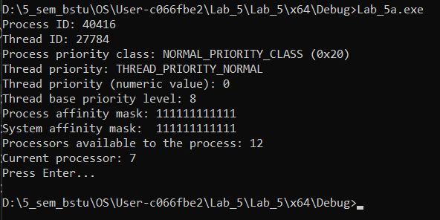
Рисунок 3.1 – Результат работы приложения Lab-05a
Процесс имеет класс NORMAL_PRIORITY_CLASS (0x20), поток – приоритет THREAD_PRIORITY_NORMAL с числовым значением 0, что даёт базовый уровень 8 (таблица 1.1). Маски процесса и системы совпадают и состоят из двенадцати единиц, то есть процессу доступны все 12 логических процессоров; в момент запуска поток выполнялся на процессоре 7.

3.2 Приложение Lab-05x
Lab-05x выполняет 1 000 000 итераций; каждые 1000 итераций выводит номер итерации, идентификаторы процесса и потока, класс приоритета, приоритет потока, базовый уровень и номер процессора и делает паузу 200 мс. Начало и конец вывода показаны на рисунке 3.2.
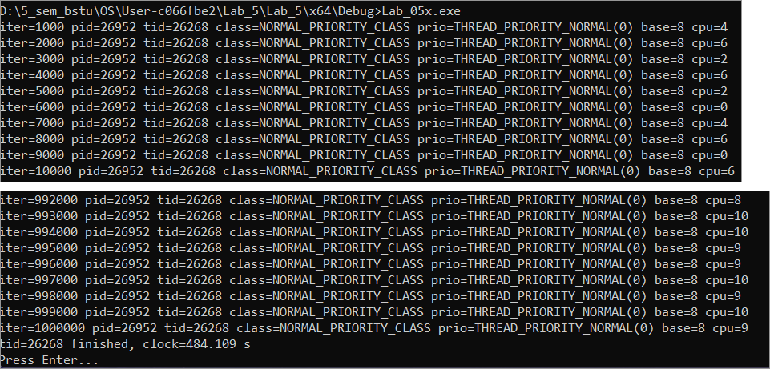
Рисунок 3.2 – Вывод приложения Lab-05x (сверху вниз: начало, завершение)
Программа выполнилась за 484,109 с (значение clock в конце вывода), то есть блок из 1000 итераций занял около 0,284 с. Номер процессора в разных строках меняется (в начале вывода 4, 6, 2, 0, в конце 8, 10, 9), так как маска родственности не ограничена и планировщик свободно переносит поток между 12 процессорами.

3.3 Приложение Lab-05b
Lab-05b принимает маску родственности и классы приоритета двух дочерних процессов, выводит их на консоль и запускает два экземпляра Lab-05x в отдельных консольных окнах. Процессы создаются в приостановленном состоянии (флаг CREATE_SUSPENDED), им устанавливаются маска и класс приоритета, после чего оба запускаются одновременно. На скриншотах каждой серии видны консоль родителя с параметрами, обе консоли дочерних процессов и окно Process Explorer со столбцом приоритета.

3.3.1 Серия 1: все процессоры, равные приоритеты
Параметры серии: маска 4095, оба процесса с классом Normal. Результат показан на рисунке 3.3.
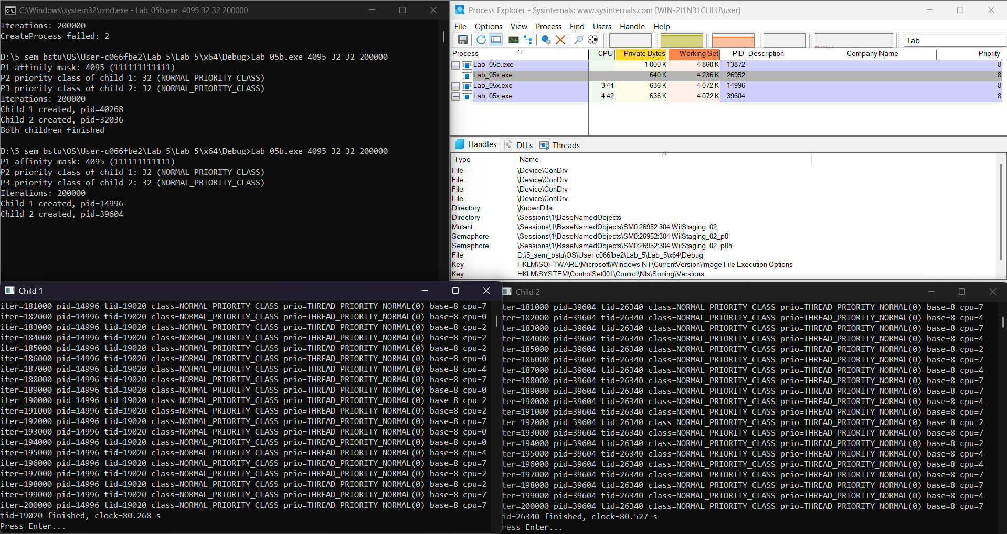
Рисунок 3.3 – Lab-05b, серия 1: маска 4095, классы Normal и Normal
Оба процесса имеют приоритет 8 в Process Explorer. Первый процесс завершился за 80,268 с, второй – за 80,527 с; разница составила 0,26 с (около 0,3 %), оба процесса дошли до итерации 200000. Результат ожидаем: у каждого процесса есть собственный процессор, приоритеты равны, поэтому планировщику не приходится выбирать между ними.

3.3.2 Серия 2: все процессоры, разные приоритеты
Дочерние процессы запущены с классами Below Normal и High при маске 4095. Состояние на момент окончания процесса с классом High показано на рисунке 3.4.
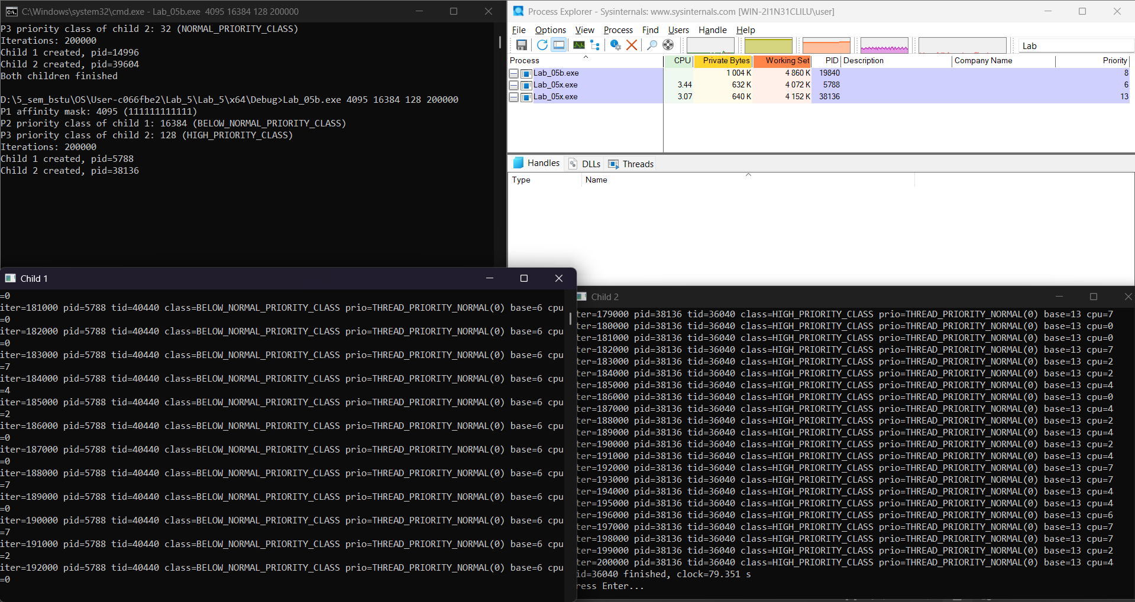
Рисунок 3.4 – Lab-05b, серия 2: момент завершения процесса с классом High
В Process Explorer у процессов приоритеты 6 (Below Normal) и 13 (High). Процесс с классом High завершился за 79,351 с, когда процесс с классом Below Normal находился примерно на итерации 192000.
Итоговое состояние после завершения обоих процессов показано на рисунке 3.5.
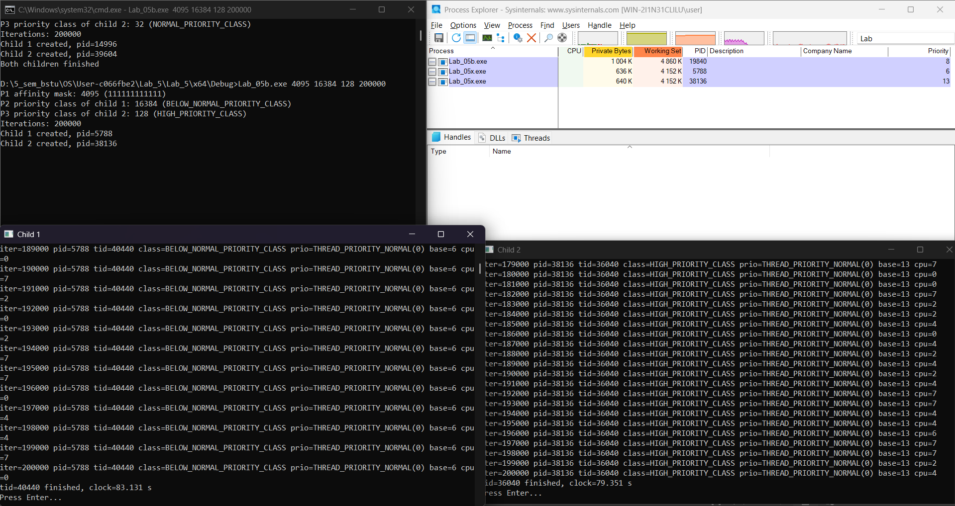
Рисунок 3.5 – Lab-05b, серия 2: итоговое состояние
Процесс с классом Below Normal закончил работу за 83,131 с. Разница небольшая (около 4 % по итерациям и 3,8 с по времени): процессоров достаточно, и заметной конкуренции нет. Небольшой выигрыш процесса с высоким приоритетом, вероятно, связан с фоновой нагрузкой на систему, в том числе самим Process Explorer и выводом в консоль.

3.3.3 Серия 3: один процессор, разные приоритеты
Классы приоритета те же, но маска равна 1, то есть оба процесса вынуждены делить один процессор. Момент завершения процесса с классом High показан на рисунке 3.6.
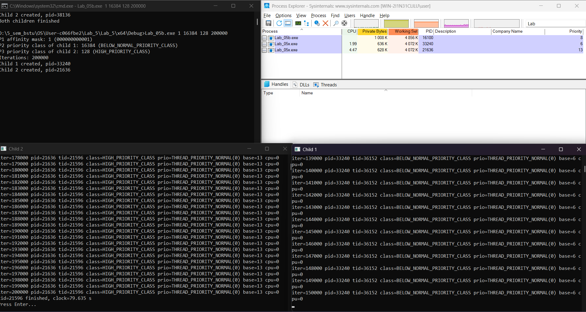
Рисунок 3.6 – Lab-05b, серия 3: момент завершения процесса с классом High
Процесс с классом High завершился за 79,635 с, то есть практически так же быстро, как в серии 2, а процесс с классом Below Normal к этому моменту выполнил только около 150000 итераций (75 %). Столбец CPU в Process Explorer показывает больший расход процессорного времени у процесса с высоким приоритетом (4,47 против 1,99).
Итоговое состояние показано на рисунке 3.7.
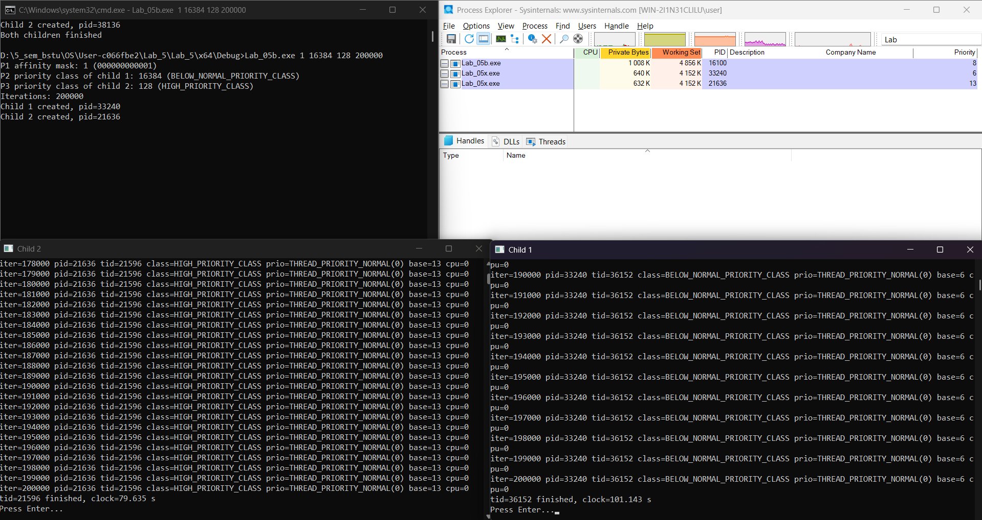
Рисунок 3.7 – Lab-05b, серия 3: итоговое состояние
Процесс с классом Below Normal закончил работу через 101,143 с. Он продвигается только в паузах Sleep(200) процесса High, пока тот не требует процессор, а после его завершения доработал оставшуюся часть один.

3.3.4 Сводные результаты
Результаты трёх серий сведены в таблицу 3.1.
Таблица 3.1 – Результаты Lab-05b в Windows
Серия | Маска | Классы процессов (1 / 2) | Завершение процесса 1, с | Завершение процесса 2, с | Итерации отстающего
1 | 4095 | Normal / Normal | 80,268 | 80,527 | 200000
2 | 4095 | Below Normal / High | 83,131 | 79,351 | ≈192000
3 | 1 | Below Normal / High | 101,143 | 79,635 | ≈150000
Класс приоритета заметно влияет на результат только при нехватке процессоров (серия 3).

3.4 Приложение Lab-05c
Lab-05c принимает маску, класс приоритета процесса и приоритеты двух потоков, создаёт два потока с одинаковой потоковой функцией (аналогична Lab-05x) и устанавливает им приоритеты функцией SetThreadPriority. Потоки создаются приостановленными и запускаются вместе. Приоритеты потоков в Process Explorer видны на вкладке Threads свойств процесса в поле Base Priority.

3.4.1 Серия 1: все процессоры, равные приоритеты
Маска 4095, процесс с классом Normal, оба потока с приоритетом Normal. Параметры запуска, начало и окончание вывода показаны на рисунке 3.8.
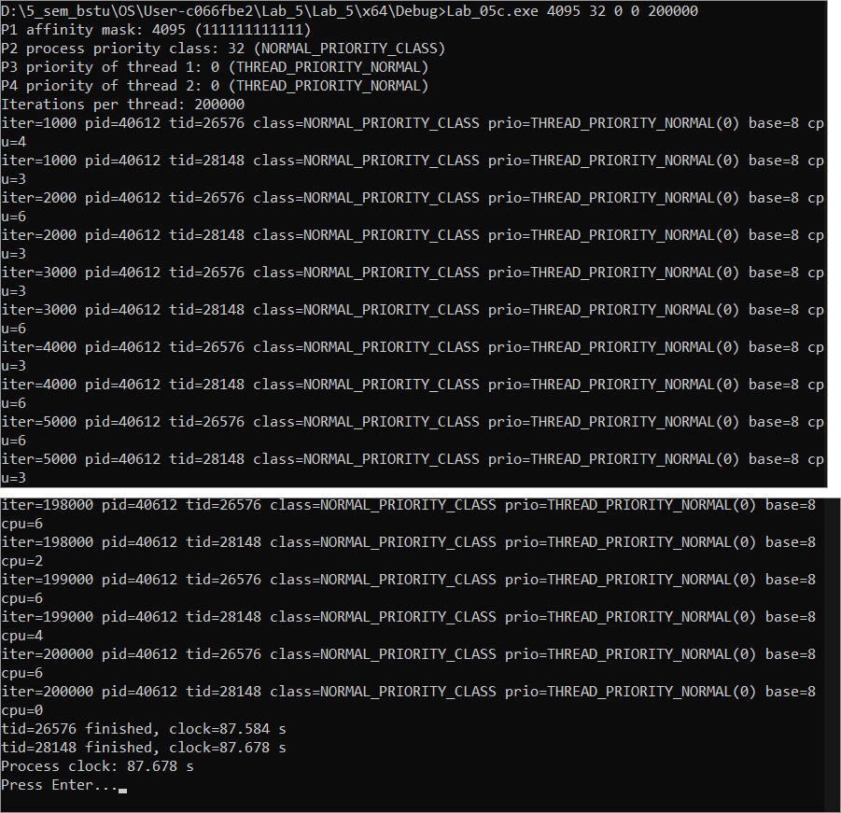
Рисунок 3.8 – Lab-05c, серия 1 (сверху вниз: параметры запуска и начало вывода, завершение работы)
Потоки 26576 и 28148 завершились за 87,584 с и 87,678 с, оба вывели итерацию 200000.
Свойства потока в Process Explorer показаны на рисунке 3.9.
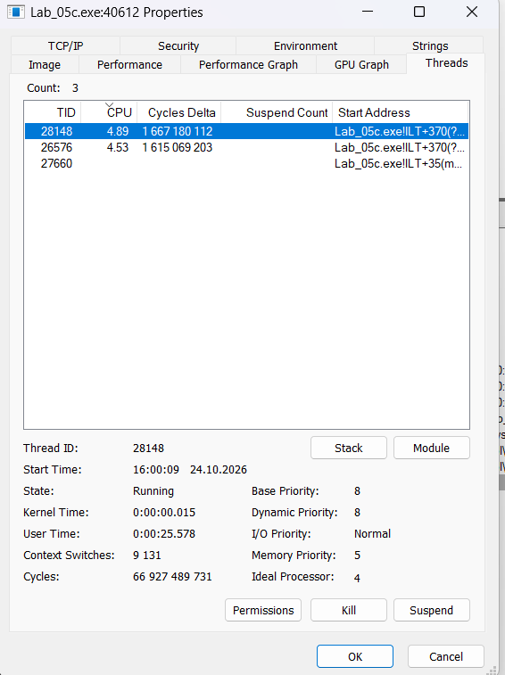
Рисунок 3.9 – Lab-05c, серия 1: свойства потока в Process Explorer
Base Priority потока равен 8 и совпадает со значением base=8 в консоли. Потоки выполняются на разных процессорах, поэтому разницы практически нет.

3.4.2 Серия 2: все процессоры, разные приоритеты потоков
Маска 4095, потоки с приоритетами Lowest (−2) и Highest (2). Параметры запуска, начало и окончание вывода показаны на рисунке 3.10.
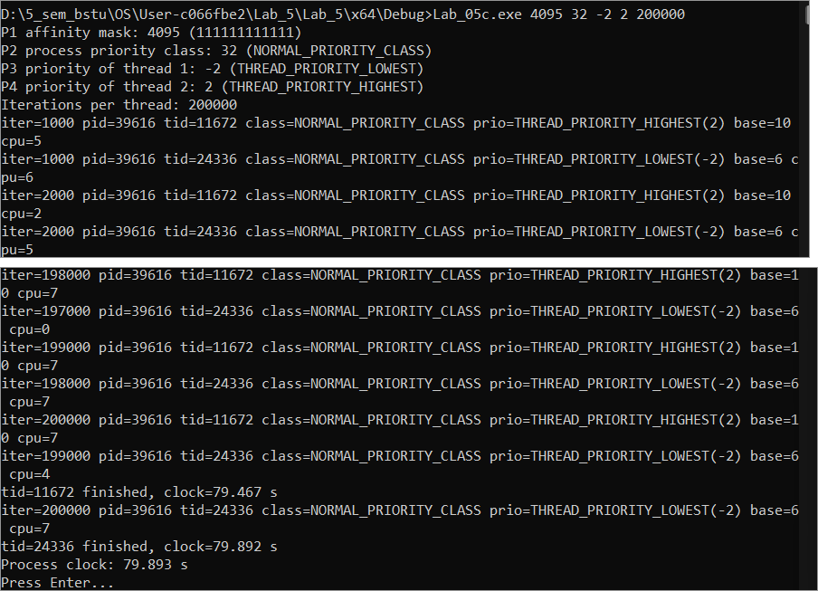
Рисунок 3.10 – Lab-05c, серия 2 (сверху вниз: параметры запуска и начало вывода, завершение работы)
Поток Highest (tid 11672) завершился за 79,467 с, поток Lowest (tid 24336) – за 79,892 с; в момент завершения первого второй находился на итерации 199000.
Приоритеты потоков в Process Explorer показаны на рисунке 3.11.
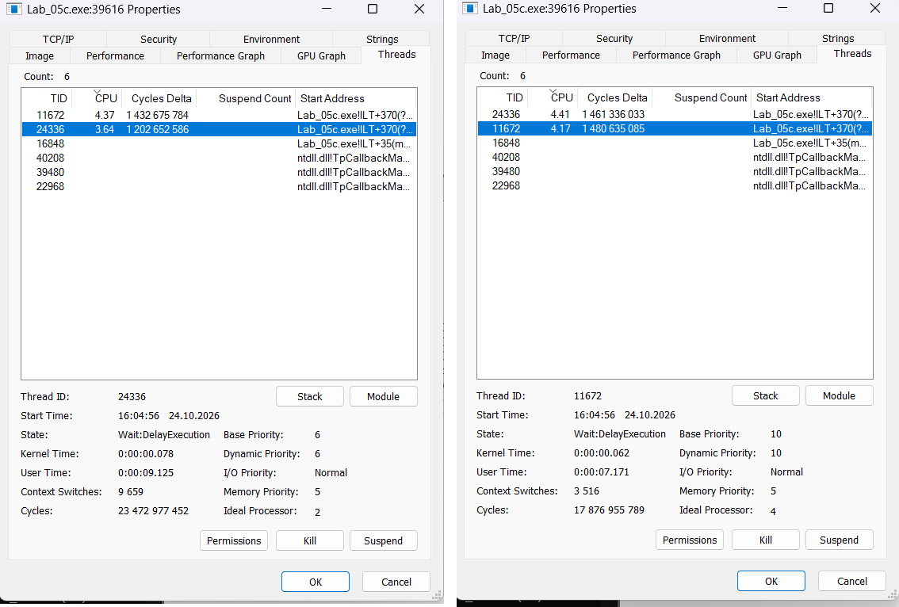
Рисунок 3.11 – Lab-05c, серия 2: свойства потоков Lowest (слева) и Highest (справа) в Process Explorer
Базовый приоритет потока Lowest равен 6, потока Highest – 10 (класс Normal: 8 ± 2), что совпадает со значениями base=6 и base=10 в консоли. Разница во времени составила 0,43 с (около 0,5 %): потоки выполнялись на разных процессорах и не мешали друг другу.

3.4.3 Серия 3: один процессор, разные приоритеты потоков
Маска равна 1, потоки с приоритетами Lowest и Highest. Параметры запуска, момент завершения потока Highest и итог показаны на рисунке 3.12.
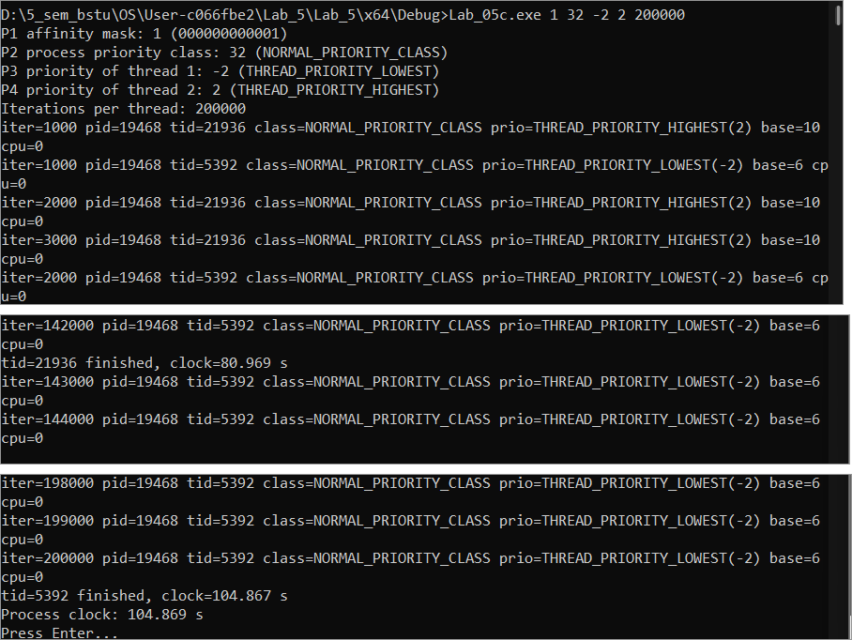
Рисунок 3.12 – Lab-05c, серия 3 (сверху вниз: параметры запуска и начало вывода, момент завершения потока Highest, итог)
Поток Highest (tid 21936) завершился за 80,969 с; поток Lowest (tid 5392) к этому моменту дошёл примерно до итерации 142000 (71 %) и закончил за 104,867 с, а процесс в целом – за 104,869 с.
Приоритеты потоков в Process Explorer показаны на рисунке 3.13.
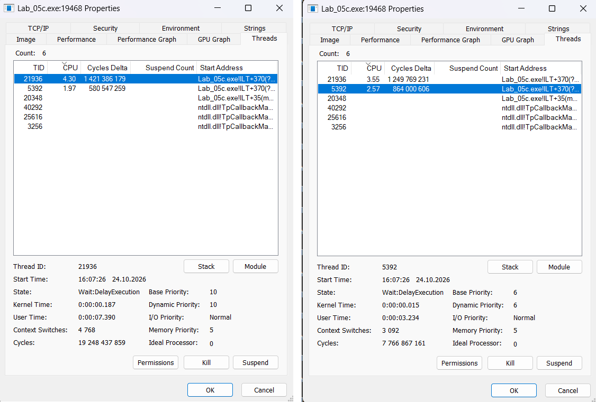
Рисунок 3.13 – Lab-05c, серия 3: свойства потоков Highest (слева) и Lowest (справа) в Process Explorer
Base Priority потока Highest равен 10, потока Lowest – 6; загрузка у потока Highest выше (4,30 против 1,97). Картина аналогична серии 3 для процессов: при одном процессоре поток с низким приоритетом продвигается только в паузах потока с высоким приоритетом.

3.4.4 Сводные результаты
Результаты трёх серий сведены в таблицу 3.2.
Таблица 3.2 – Результаты Lab-05c в Windows
Серия | Маска | Приоритеты потоков (1 / 2) | Завершение потока 1, с | Завершение потока 2, с | Итерации отстающего
1 | 4095 | Normal / Normal | 87,584 | 87,678 | 200000
2 | 4095 | Lowest / Highest | 79,892 | 79,467 | ≈199000
3 | 1 | Lowest / Highest | 104,867 | 80,969 | ≈142000

4 Работа на платформе Linux
Программы для Linux (Lab_05a, Lab_05x, Lab_05b, Lab_05c) собраны компилятором g++ в WSL; исходный код приведён в приложении Б. Приоритет задаётся значением nice (в Lab_05b – вызовом setpriority перед exec, в Lab_05c – вызовом setpriority по идентификатору потока), маска родственности – функцией sched_setaffinity. Серии со значением nice −20 запускались через sudo.

4.1 Приложение Lab_05a
Lab_05a выводит идентификаторы процесса и потока, политику планирования, значение nice, приведённый приоритет PR = 20 + nice, статический приоритет sched_priority, маску родственности в двоичном виде, число доступных процессоров и номер текущего процессора. Системная маска в Linux не выводится. Результат показан на рисунке 4.1.
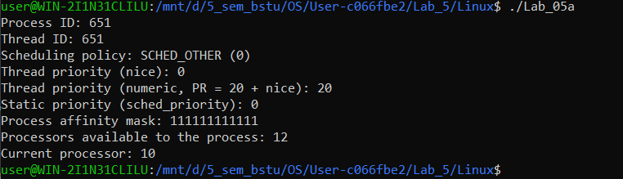
Рисунок 4.1 – Результат работы приложения Lab_05a
Политика планирования SCHED_OTHER, nice равен 0, PR равен 20, sched_priority равен 0. Маска состоит из двенадцати единиц, доступны 12 процессоров, текущий процессор – 10. Идентификатор потока совпадает с идентификатором процесса (651), так как поток единственный.

4.2 Приложение Lab_05x
Lab_05x выполняет тот же цикл и выводит номер итерации, PID, TID, значение nice и номер процессора, а в конце – два времени: wall и clock. Начало вывода показано на рисунке 4.2.
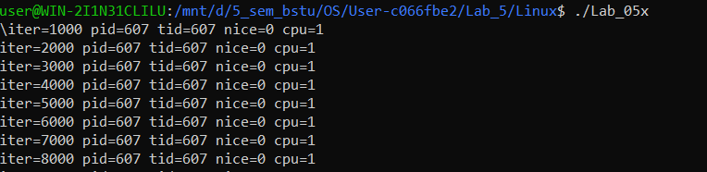
Рисунок 4.2 – Начало вывода приложения Lab_05x
Первый полный прогон (1 000 000 итераций, WORK = 30000) занял 257,054 с при процессорном времени clock всего 56,677 с, то есть блок оказался короче, чем в Windows (таблица 2.2).
После увеличения WORK до 150000 выполнен контрольный прогон на 100 000 итераций, показанный на рисунке 4.3.
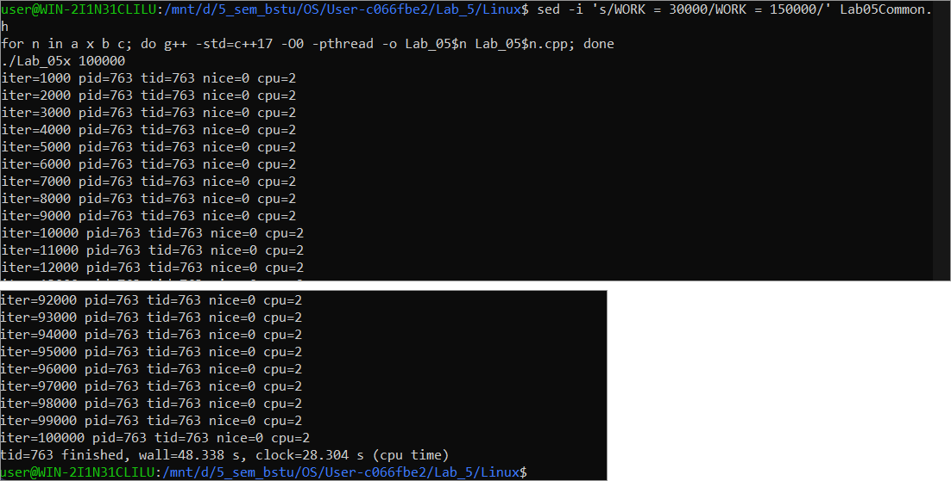
Рисунок 4.3 – Lab_05x: контрольный прогон (сверху вниз: изменение WORK и начало, завершение)
Итоговый полный прогон на 1 000 000 итераций показан на рисунке 4.4: wall равен 544,090 с, clock – 343,796 с, что соответствует примерно 0,344 с на блок.
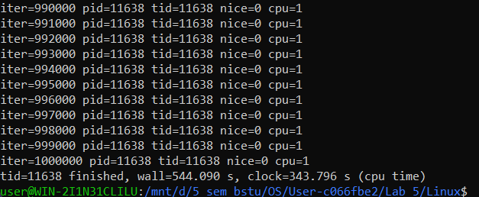
Рисунок 4.4 – Lab_05x: завершение итогового полного прогона
Значения wall и clock различаются, потому что wall включает паузы по 200 мс (всего 200 с за 1000 блоков), а clock – только время работы процессора. В видимых фрагментах вывода номер процессора не менялся (cpu=1 в первом прогоне, cpu=2 в контрольном), в отличие от Windows, где поток переносился между процессорами заметно чаще.

4.3 Приложение Lab_05b
Lab_05b принимает маску и значения nice двух дочерних процессов, устанавливает маску вызовом sched_setaffinity, создаёт два процесса вызовом fork, в каждом дочернем процессе вызывает setpriority и запускает Lab_05x функцией execl. Оба процесса выводят данные в одну консоль. Приоритеты и маски проверялись командой ps и чтением файлов /proc/<pid>/status (поле Cpus_allowed) и /proc/<pid>/stat (поле nice).

4.3.1 Серия 1: все процессоры, nice 0 и 0
Запуск, проверка приоритетов и масок и завершение показаны на рисунке 4.5.
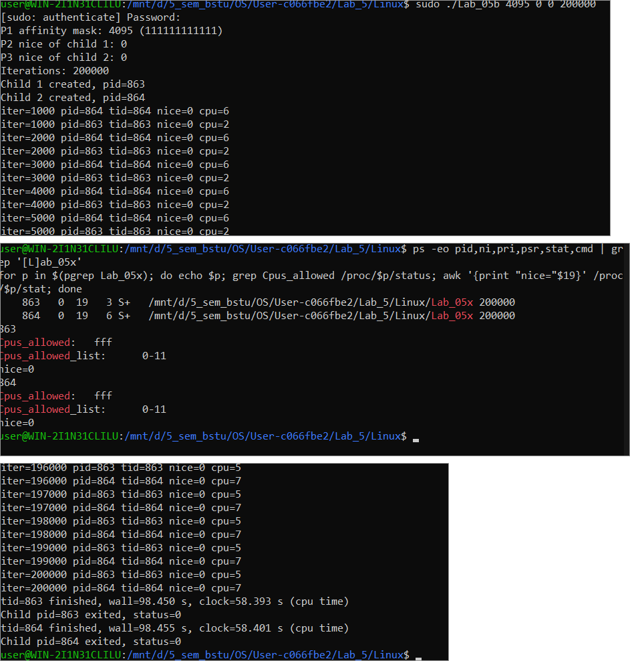
Рисунок 4.5 – Lab_05b, серия 1 (сверху вниз: запуск, приоритеты (ps) и маски (/proc), завершение)
Процессы 863 и 864 завершились за 98,450 с и 98,455 с (разница 5 мс). По данным ps у обоих процессов nice равен 0, PRI равен 19, выполняются они на разных процессорах (3 и 6); в /proc значение Cpus_allowed равно fff, то есть разрешены процессоры 0–11.

4.3.2 Серия 2: все процессоры, nice 19 и −20
Запуск, проверка приоритетов и масок и завершение показаны на рисунке 4.6.
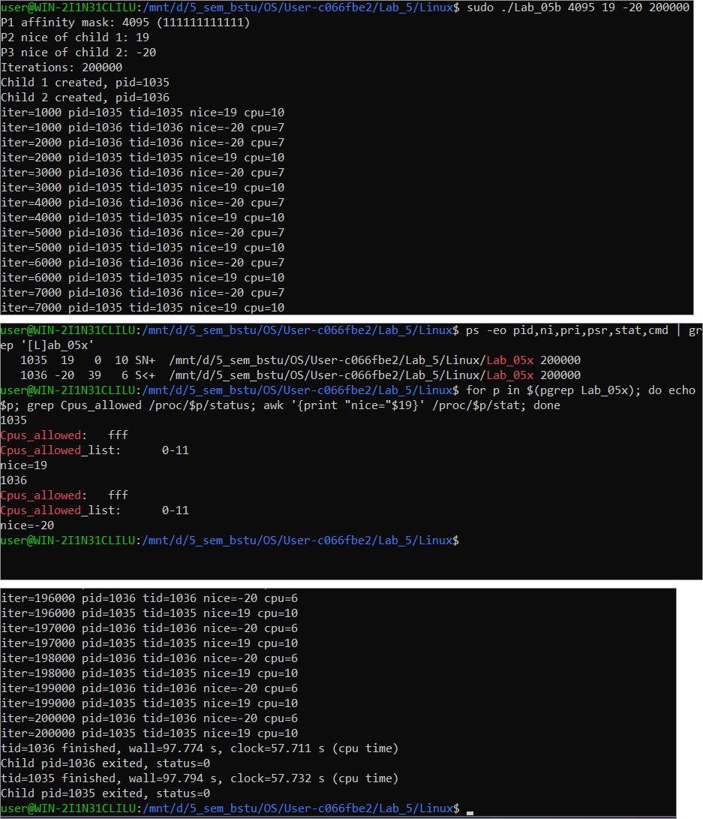
Рисунок 4.6 – Lab_05b, серия 2 (сверху вниз: запуск, приоритеты (ps) и маски (/proc), завершение)
По ps у процесса 1035 nice равен 19 и PRI равен 0, у процесса 1036 nice равен −20 и PRI равен 39; маски обоих процессов равны fff. Процесс с nice −20 завершился за 97,774 с, процесс с nice 19 – за 97,794 с, разница составила 20 мс. Процессы выполнялись на разных процессорах (10 и 6) и не конкурировали, поэтому значения nice не повлияли на результат, как и в серии 2 для Windows.

4.3.3 Серия 3: один процессор, nice 19 и −20
Запуск и проверка приоритетов и маски показаны на рисунке 4.7.
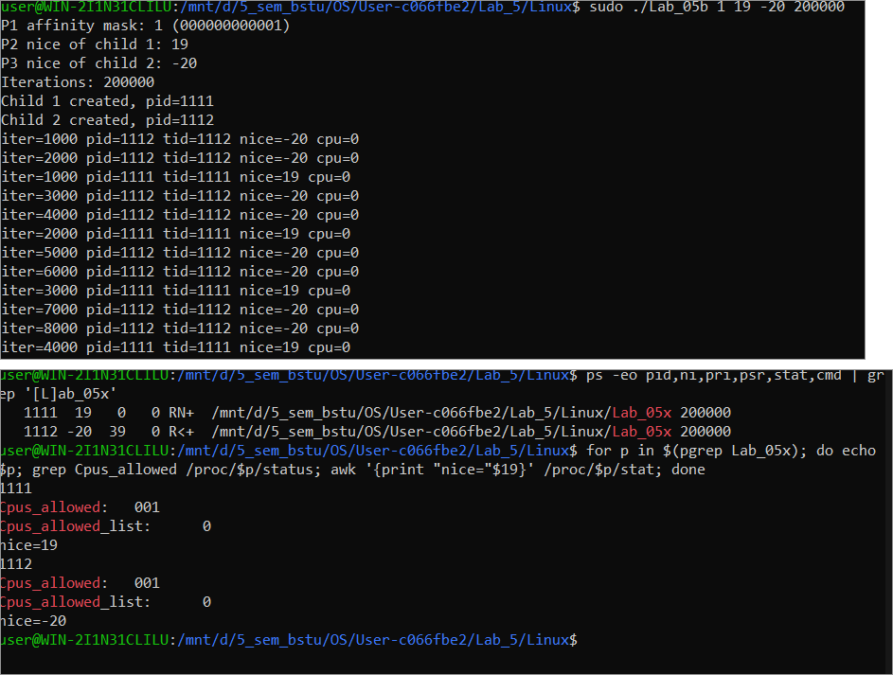
Рисунок 4.7 – Lab_05b, серия 3 (сверху вниз: запуск, приоритеты (ps) и маска (/proc))
Значение Cpus_allowed равно 001 (только процессор 0), оба процесса выполняются на процессоре 0.
Момент завершения первого процесса и итоговое состояние показаны на рисунке 4.8.
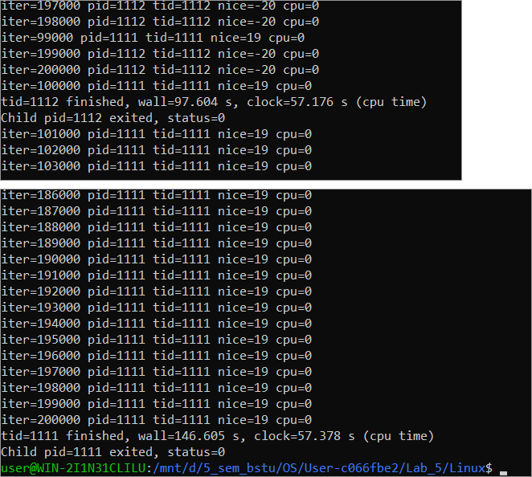
Рисунок 4.8 – Lab_05b, серия 3 (сверху вниз: момент завершения процесса с nice −20, итоговое состояние)
Процесс с nice −20 (PID 1112) завершился за 97,604 с, а процесс с nice 19 (PID 1111) к этому моменту выполнил лишь около 100000 итераций (50 %) и закончил работу через 146,605 с, доработав оставшиеся итерации в одиночку примерно за 49 с.

4.3.4 Сводные результаты
Результаты трёх серий сведены в таблицу 4.1.
Таблица 4.1 – Результаты Lab_05b в Linux
Серия | Маска | nice (1 / 2) | Завершение процесса 1, с | Завершение процесса 2, с | Итерации отстающего
1 | 4095 | 0 / 0 | 98,450 | 98,455 | 200000
2 | 4095 | 19 / −20 | 97,794 | 97,774 | 200000
3 | 1 | 19 / −20 | 146,605 | 97,604 | ≈100000

4.4 Приложение Lab_05c
Lab_05c принимает маску и значения nice двух потоков, создаёт два потока функцией pthread_create. Каждый поток устанавливает собственное значение nice вызовом setpriority по своему идентификатору, после чего оба потока ждут на барьере и стартуют одновременно. Приоритеты потоков проверялись командой ps -L.

4.4.1 Серия 1: все процессоры, nice 0 и 0
Запуск, проверка приоритетов и маски и завершение показаны на рисунке 4.9.
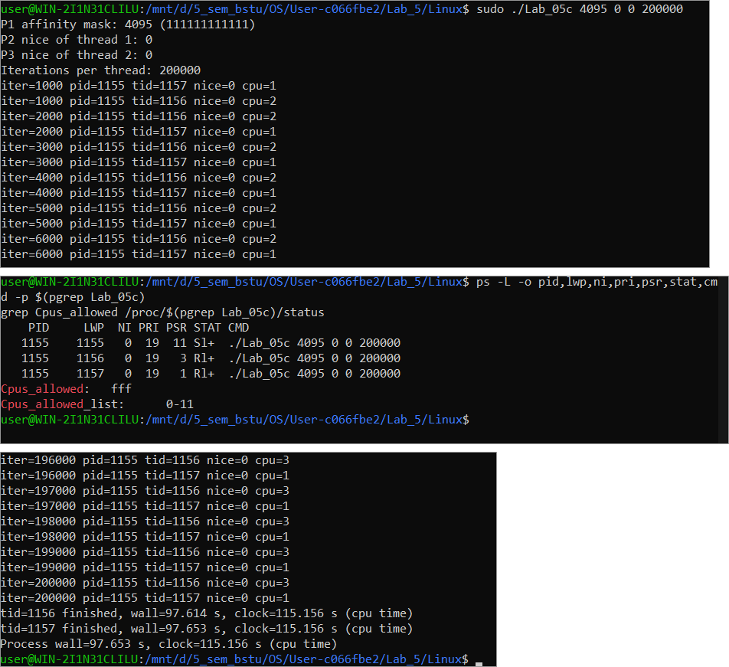
Рисунок 4.9 – Lab_05c, серия 1 (сверху вниз: запуск, приоритеты потоков (ps -L) и маска (/proc), завершение)
Потоки 1156 и 1157 процесса 1155 завершились за 97,614 с и 97,653 с. По ps -L у всех потоков nice равен 0 и PRI равен 19, потоки выполняются на разных процессорах (3 и 1). Значение clock, равное 115,156 с, – суммарное процессорное время обоих потоков.

4.4.2 Серия 2: все процессоры, nice 19 и −20
Запуск, проверка приоритетов и маски и завершение показаны на рисунке 4.10.
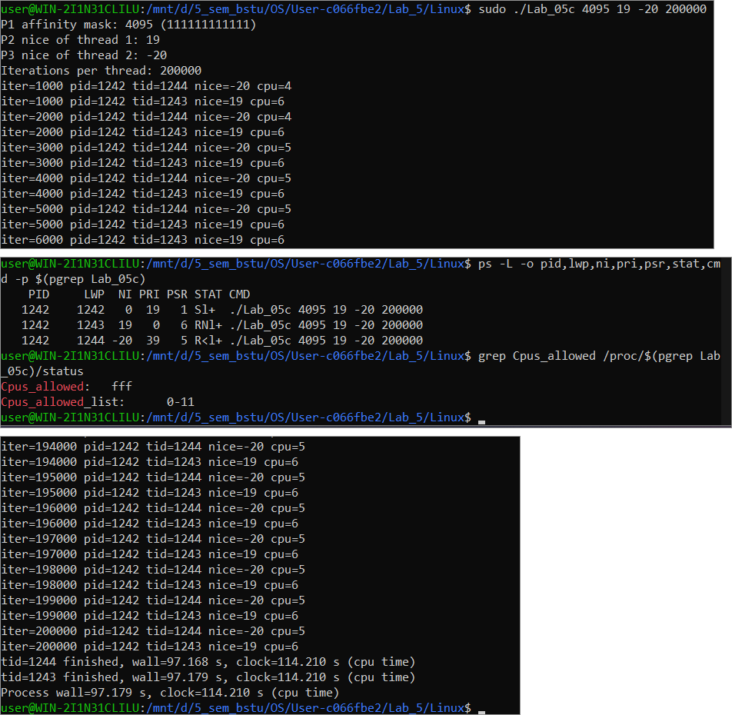
Рисунок 4.10 – Lab_05c, серия 2 (сверху вниз: запуск, приоритеты потоков (ps -L) и маска (/proc), завершение)
По ps -L у потока 1243 nice равен 19 и PRI равен 0, у потока 1244 nice равен −20 и PRI равен 39, а главный поток (1242) сохранил nice 0, то есть значение nice действительно хранится для каждого потока отдельно. Поток с nice −20 завершился за 97,168 с, поток с nice 19 – за 97,179 с; потоки работали на разных процессорах (6 и 5), поэтому разницы нет.

4.4.3 Серия 3: один процессор, nice 19 и −20
Запуск и проверка приоритетов и маски показаны на рисунке 4.11.
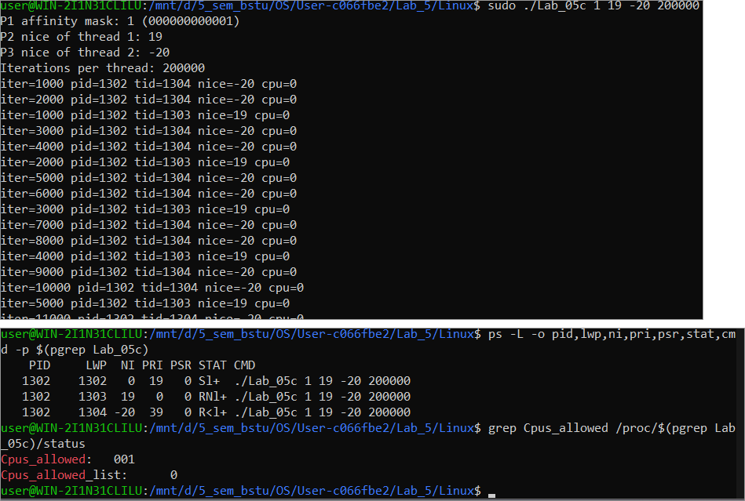
Рисунок 4.11 – Lab_05c, серия 3 (сверху вниз: запуск, приоритеты потоков (ps -L) и маска (/proc))
Значение Cpus_allowed равно 001, оба потока выполняются на процессоре 0.
Момент завершения первого потока и итоговое состояние показаны на рисунке 4.12.
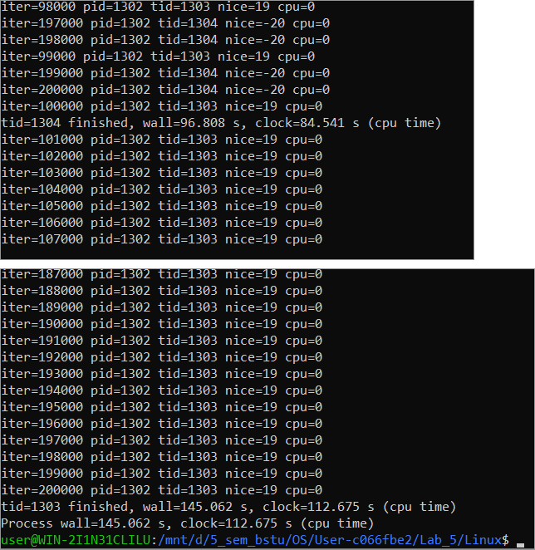
Рисунок 4.12 – Lab_05c, серия 3 (сверху вниз: момент завершения потока с nice −20, итоговое состояние)
Поток 1304 с nice −20 завершился за 96,808 с, поток 1303 с nice 19 к этому моменту находился на итерации около 100000 (50 %) и закончил работу за 145,062 с, как и процесс в целом.

4.4.4 Сводные результаты
Результаты трёх серий сведены в таблицу 4.2.
Таблица 4.2 – Результаты Lab_05c в Linux
Серия | Маска | nice (1 / 2) | Завершение потока 1, с | Завершение потока 2, с | Итерации отстающего
1 | 4095 | 0 / 0 | 97,614 | 97,653 | 200000
2 | 4095 | 19 / −20 | 97,179 | 97,168 | 200000
3 | 1 | 19 / −20 | 145,062 | 96,808 | ≈100000

4.5 Сравнение процессов и потоков
Результаты серии 3 (один процессор, разные приоритеты) для процессов и потоков на обеих системах сведены в таблицу 4.3.
Таблица 4.3 – Сравнение процессов и потоков (серия 3, один процессор)
Платформа, объект | Высокий приоритет, с | Низкий приоритет, с | Итерации низкого к моменту окончания высокого | Доля работы, %
Windows, процессы (High / Below Normal) | 79,635 | 101,143 | ≈150000 | 75
Windows, потоки (Highest / Lowest) | 80,969 | 104,867 | ≈142000 | 71
Linux, процессы (nice −20 / 19) | 97,604 | 146,605 | ≈100000 | 50
Linux, потоки (nice −20 / 19) | 96,808 | 145,062 | ≈100000 | 50
На каждой системе результаты для процессов и потоков совпадают в пределах нескольких процентов: планировщик работает с потоками, поэтому приоритет потока внутри процесса действует так же, как приоритет отдельного процесса. Во всех случаях процесс или поток с высоким приоритетом завершился за то же время, что и без конкуренции (около 80 с в Windows и 97 с в Linux).
Различия между системами заметнее: в Linux поток с nice 19 к моменту окончания потока с nice −20 успевает выполнить 50 % работы, а в Windows – 71–75 %. Возможная причина состоит в различиях механизмов планировщиков (в Linux доли процессорного времени определяются весами nice, различающимися в тысячи раз), но в работе это отдельно не проверялось. Общий вывод для обеих систем: приоритет влияет на распределение процессора только при конкуренции за него, а при наличии свободных процессоров процессы и потоки с разными приоритетами завершаются практически одновременно.

5 Алгоритмы планирования
Приложения Lab-05SJF, Lab-05RR и Lab-05CP не выполняют никаких задач, а строят план выполнения по входному набору задач и вычисляют статистику. Исходный код приведён в приложении В, программы не зависят от операционной системы. Результаты получены в Linux (WSL).

5.1 Исходные данные и допущения
Набор из 10 задач из задания приведён в таблице 5.1.
Таблица 5.1 – Исходные данные для планировщиков
Номер задачи | Время поступления | Время выполнения | Приоритет
1 | 0 | 80 | 3
2 | 20 | 45 | 5
3 | 30 | 60 | 2
4 | 50 | 30 | 4
5 | 70 | 90 | 1
6 | 100 | 55 | 3
7 | 120 | 75 | 2
8 | 150 | 40 | 5
9 | 180 | 65 | 4
10 | 200 | 85 | 1
Принятые допущения: SJF – невытесняющий; в RR новые задачи ставятся в очередь раньше задачи, вытесненной по кванту; приоритетное планирование вытесняющее, при равных приоритетах задачи обслуживаются по RR с заданным квантом, а большее число означает более высокий приоритет (как в [1]). Показатели вычисляются по формулам (1.1)–(1.4); среднее время выполнения – это среднее значение времени выполнения задач, оно одинаково для всех алгоритмов. Пропускная способность вычисляется как число задач, делённое на общее время выполнения (625 ед.).

5.2 Алгоритм SJF
План выполнения SJF показан на рисунке 5.1.
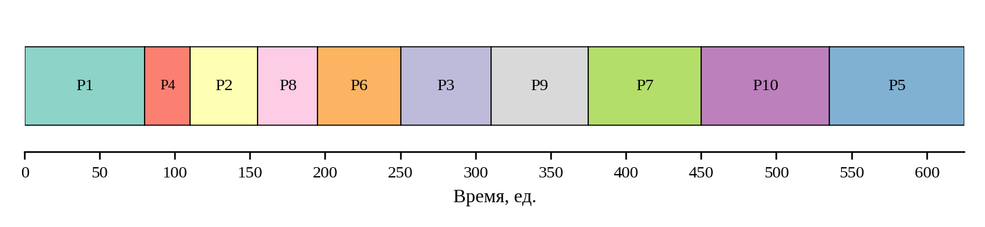
Рисунок 5.1 – План выполнения SJF
Задачи выполняются без вытеснения в порядке возрастания длительности среди поступивших: P1, P4, P2, P8, P6, P3, P9, P7, P10, P5. Самая длинная задача P5 выполняется последней и ждёт 465 ед.
Результаты работы программы показаны на рисунке 5.2, показатели по задачам – в таблице 5.2.
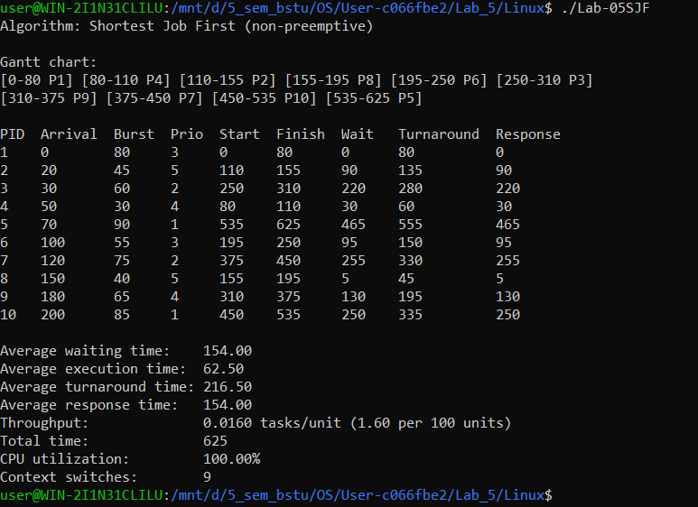
Рисунок 5.2 – Результат работы Lab-05SJF
Таблица 5.2 – Показатели задач при SJF
Задача | Начало | Завершение | Ожидание | Оборот | Отклик
1 | 0 | 80 | 0 | 80 | 0
2 | 110 | 155 | 90 | 135 | 90
3 | 250 | 310 | 220 | 280 | 220
4 | 80 | 110 | 30 | 60 | 30
5 | 535 | 625 | 465 | 555 | 465
6 | 195 | 250 | 95 | 150 | 95
7 | 375 | 450 | 255 | 330 | 255
8 | 155 | 195 | 5 | 45 | 5
9 | 310 | 375 | 130 | 195 | 130
10 | 450 | 535 | 250 | 335 | 250
Среднее время ожидания равно 154,00, оборота – 216,50, отклика – 154,00, число переключений – 9.

5.3 Алгоритм Round Robin
Для выбора кванта проведены расчёты при значениях от 5 до 200 ед. времени (таблица 5.3).
Таблица 5.3 – Показатели RR при разных значениях кванта
Квант | Среднее ожидание | Средний оборот | Средний отклик | Пропускная способность | Переключения
5 | 307,50 | 370,00 | 18,00 | 0,0160 | 118
10 | 297,50 | 360,00 | 35,00 | 0,0160 | 61
15 | 289,50 | 352,00 | 53,50 | 0,0160 | 41
20 | 279,50 | 342,00 | 67,00 | 0,0160 | 33
25 | 298,50 | 361,00 | 82,00 | 0,0160 | 28
30 | 261,00 | 323,50 | 97,00 | 0,0160 | 23
40 | 262,00 | 324,50 | 118,50 | 0,0160 | 19
50 | 258,50 | 321,00 | 136,00 | 0,0160 | 16
60 | 229,50 | 292,00 | 154,00 | 0,0160 | 14
80 | 207,50 | 270,00 | 175,00 | 0,0160 | 11
100 | 180,00 | 242,50 | 180,00 | 0,0160 | 9
200 | 180,00 | 242,50 | 180,00 | 0,0160 | 9
Результат работы программы с теми же значениями показан на рисунке 5.3.
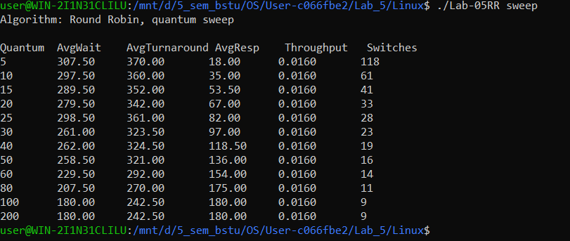
Рисунок 5.3 – Результат работы Lab-05RR sweep
При кванте 100 и больше RR вырождается в FCFS (самая длинная задача – 90 ед.): ожидание 180,00 и оборот 242,50 в таблице наименьшие, но время отклика максимально (180,00), а преимущества циклического планирования исчезают. При малом кванте (5) время отклика минимально (18,00), однако переключений 118, а оборот 370,00. Показатели меняются немонотонно (например, при кванте 25 результат хуже, чем при 20), так как от соотношения кванта и длительностей задач зависит, на каком такте задача завершится. В качестве оптимального выбран квант 30: по сравнению с квантом 5 оборот ниже примерно на 13 % (323,50 против 370,00), переключений в пять раз меньше (23 против 118), а время отклика (97,00) почти вдвое лучше, чем у FCFS (180,00). Увеличение кванта до 60 снижает оборот до 292,00, но отклик возрастает до 154,00 и приближается к FCFS.
План выполнения при кванте 30 показан на рисунке 5.4.
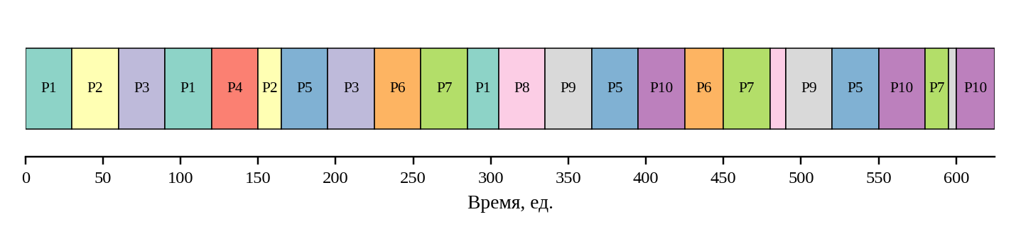
Рисунок 5.4 – План выполнения RR при кванте 30
Задачи обслуживаются циклически по 30 ед.: например, P1 получает процессор трижды (в моменты 0, 90 и 285), а самые длинные задачи P5 и P10 завершаются последними (в моменты 550 и 625).
Результаты работы программы показаны на рисунке 5.5, показатели по задачам – в таблице 5.4.
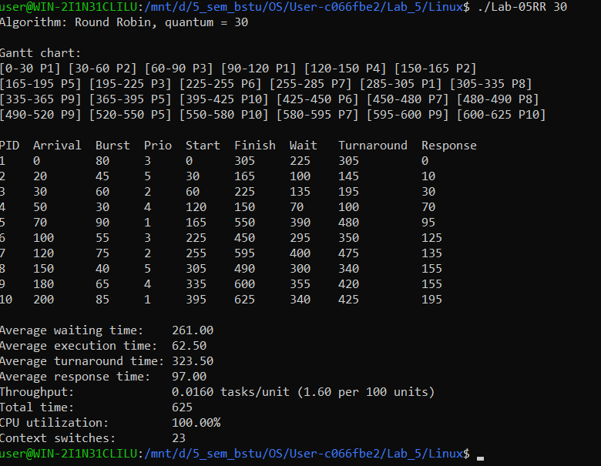
Рисунок 5.5 – Результат работы Lab-05RR при кванте 30
Таблица 5.4 – Показатели задач при RR (квант 30)
Задача | Начало | Завершение | Ожидание | Оборот | Отклик
1 | 0 | 305 | 225 | 305 | 0
2 | 30 | 165 | 100 | 145 | 10
3 | 60 | 225 | 135 | 195 | 30
4 | 120 | 150 | 70 | 100 | 70
5 | 165 | 550 | 390 | 480 | 95
6 | 225 | 450 | 295 | 350 | 125
7 | 255 | 595 | 400 | 475 | 135
8 | 305 | 490 | 300 | 340 | 155
9 | 335 | 600 | 355 | 420 | 155
10 | 395 | 625 | 340 | 425 | 195
Среднее время ожидания равно 261,00, оборота – 323,50, отклика – 97,00, число переключений – 23. Каждая задача начинает выполняться не позднее чем через 195 ед. после поступления (наибольший отклик у P10).

5.4 Вытесняющее приоритетное планирование
Результаты перебора значений кванта для приоритетного алгоритма приведены в таблице 5.5.
Таблица 5.5 – Показатели приоритетного алгоритма при разных значениях кванта
Квант | Среднее ожидание | Средний оборот | Средний отклик | Пропускная способность | Переключения
5 | 181,00 | 243,50 | 114,50 | 0,0160 | 86
10 | 180,00 | 242,50 | 116,00 | 0,0160 | 46
15 | 178,50 | 241,00 | 117,50 | 0,0160 | 32
20 | 179,50 | 242,00 | 119,00 | 0,0160 | 27
25 | 180,00 | 242,50 | 120,50 | 0,0160 | 25
30 | 174,00 | 236,50 | 122,00 | 0,0160 | 18
40 | 176,00 | 238,50 | 125,00 | 0,0160 | 18
50 | 173,00 | 235,50 | 128,00 | 0,0160 | 16
60 | 173,50 | 236,00 | 141,00 | 0,0160 | 13
80 | 175,50 | 238,00 | 143,00 | 0,0160 | 13
100 | 167,50 | 230,00 | 144,00 | 0,0160 | 11
200 | 167,50 | 230,00 | 144,00 | 0,0160 | 11
Результат работы программы с теми же значениями показан на рисунке 5.6.
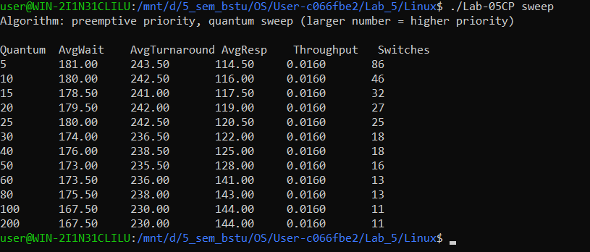
Рисунок 5.6 – Результат работы Lab-05CP sweep
Наименьшие ожидание (167,50) и оборот (230,00) получены при кванте 100 и больше, когда квант уже не вытесняет задачи внутри одного приоритета.
Зависимость показателей RR и приоритетного алгоритма от кванта показана на рисунке 5.7.
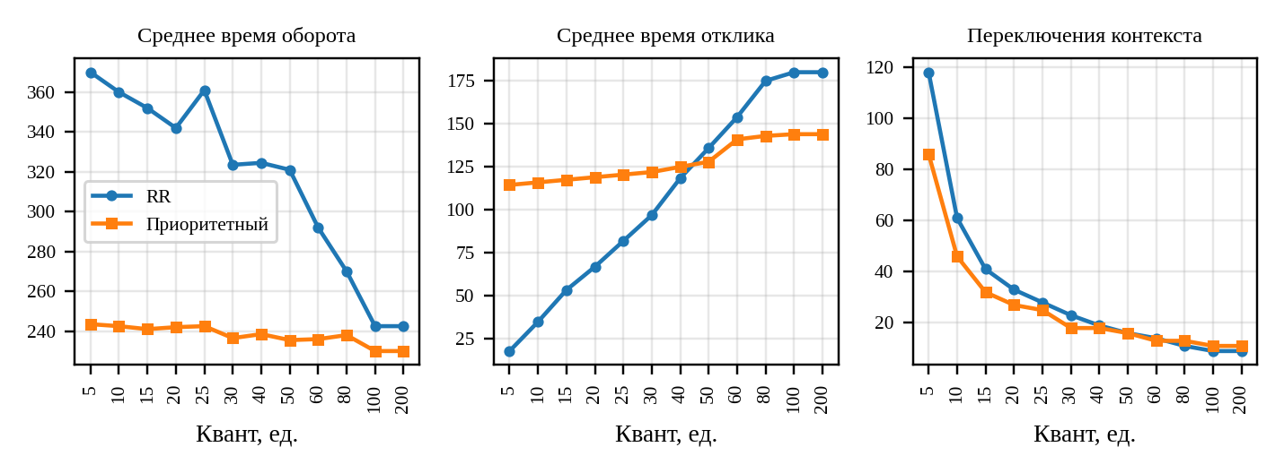
Рисунок 5.7 – Зависимость показателей RR и приоритетного алгоритма от кванта
Квант влияет на приоритетный алгоритм слабо: оборот меняется в пределах от 230,00 до 243,50, поскольку у большинства задач приоритеты различны и порядок определяют в основном они, а квант важен лишь для задач с равным приоритетом (пары P1 и P6, P3 и P7, P5 и P10, P2 и P8, P4 и P9). Число переключений при этом сильно зависит от кванта: 86 при кванте 5 и 11 при кванте 100 и больше. Выбран квант 30, как и для RR: оборот 236,50, ожидание 174,00, отклик 122,00, 18 переключений; дальнейшее увеличение кванта уменьшает оборот не более чем на 3 %, но увеличивает отклик.
План выполнения при кванте 30 показан на рисунке 5.8.
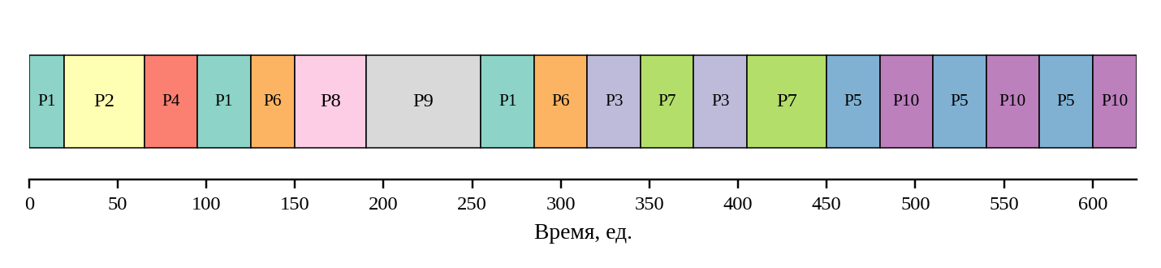
Рисунок 5.8 – План выполнения приоритетного алгоритма при кванте 30
В момент 20 задача P1 вытесняется поступившей задачей P2 с более высоким приоритетом (5 против 3), а в момент 150 процессор получает задача P8 (приоритет 5), вытесняя P6.
Результаты работы программы показаны на рисунке 5.9, показатели по задачам – в таблице 5.6.
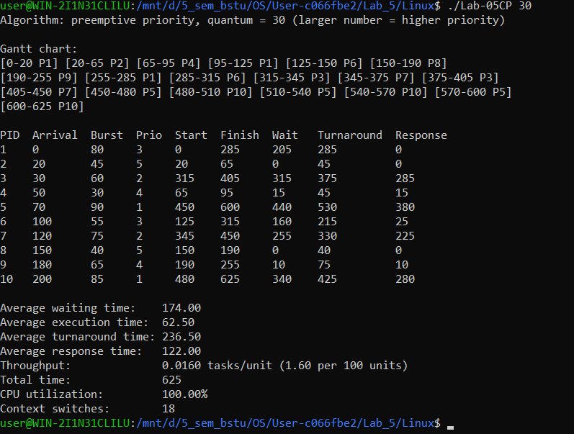
Рисунок 5.9 – Результат работы Lab-05CP при кванте 30
Таблица 5.6 – Показатели задач при приоритетном алгоритме (квант 30)
Задача | Начало | Завершение | Ожидание | Оборот | Отклик
1 | 0 | 285 | 205 | 285 | 0
2 | 20 | 65 | 0 | 45 | 0
3 | 315 | 405 | 315 | 375 | 285
4 | 65 | 95 | 15 | 45 | 15
5 | 450 | 600 | 440 | 530 | 380
6 | 125 | 315 | 160 | 215 | 25
7 | 345 | 450 | 255 | 330 | 225
8 | 150 | 190 | 0 | 40 | 0
9 | 190 | 255 | 10 | 75 | 10
10 | 480 | 625 | 340 | 425 | 280
Среднее время ожидания равно 174,00, оборота – 236,50, отклика – 122,00, число переключений – 18. Задачи с наивысшим приоритетом 5 (P2 и P8) выполняются сразу после поступления (ожидание 0), а задачи с приоритетом 1 (P5 и P10) ждут дольше остальных (440 и 340 ед.), что проявление голодания низкоприоритетных задач.

5.5 Сравнение алгоритмов
Показатели трёх алгоритмов (для RR и приоритетного – при кванте 30) приведены в таблице 5.7.
Таблица 5.7 – Сравнение алгоритмов планирования
Алгоритм | Среднее ожидание | Среднее выполнение | Средний оборот | Средний отклик | Пропускная способность, задач/ед. | Пере-ключения
SJF | 154,00 | 62,50 | 216,50 | 154,00 | 0,0160 | 9
RR, квант 30 | 261,00 | 62,50 | 323,50 | 97,00 | 0,0160 | 23
Приоритетный, квант 30 | 174,00 | 62,50 | 236,50 | 122,00 | 0,0160 | 18
SJF даёт наименьшее среднее ожидание (154,00), наименьший оборот (216,50) и наименьшее число переключений (9), так как короткие задачи не простаивают за длинными, но его время отклика (154,00) хуже, чем у RR (97,00), а длинные задачи вроде P5 откладываются до конца. RR справедлив (ни одна задача не ждёт первого запуска дольше 195 ед.), однако по ожиданию (261,00) и обороту (323,50) он наихудший из-за большого числа переключений и близких по длительности задач. Приоритетный алгоритм по ожиданию и обороту (174,00 и 236,50) занимает промежуточное положение, но результат зависит от назначенных приоритетов, а задачи с низким приоритетом могут ждать очень долго.
Пропускная способность у всех трёх алгоритмов одинакова (0,0160 задач на единицу времени, или 1,60 на 100 ед.), потому что процессор не простаивал (загрузка 100 %) и вся работа объёмом 625 ед. выполнена за одно и то же время; различаются только порядок выполнения и показатели ожидания.

5.6 Проверка корректности
Для проверки программ использованы задачи 5.4 и 5.5 из [1]; данные для них записаны в файлы ex5_4.txt и ex5_5.txt и передаются ключом -f. Результаты совпали с ответами источника (таблица 5.8).
Таблица 5.8 – Проверка на задачах из [1]
Задача | Алгоритм | Оборотное время по задачам (получено) | Ответ из [1]
5.4 | SJF | 3, 1, 20, 7, 12 | 3, 1, 20, 7, 12
5.4 | RR, квант 2 | 2, 3, 20, 13, 18 | 2, 3, 20, 13, 18
5.4 | Приоритетный без вытеснения | 15, 20, 8, 19, 13 | 15, 20, 8, 19, 13
5.5 | Приоритетный с RR, квант 10 | 20, 55, 60, 15, 20, 10; загрузка CPU 87,50 % | 20, 55, 60, 15, 20, 10; 87,5 %
Вывод программ на этих задачах показан на рисунке 5.10.
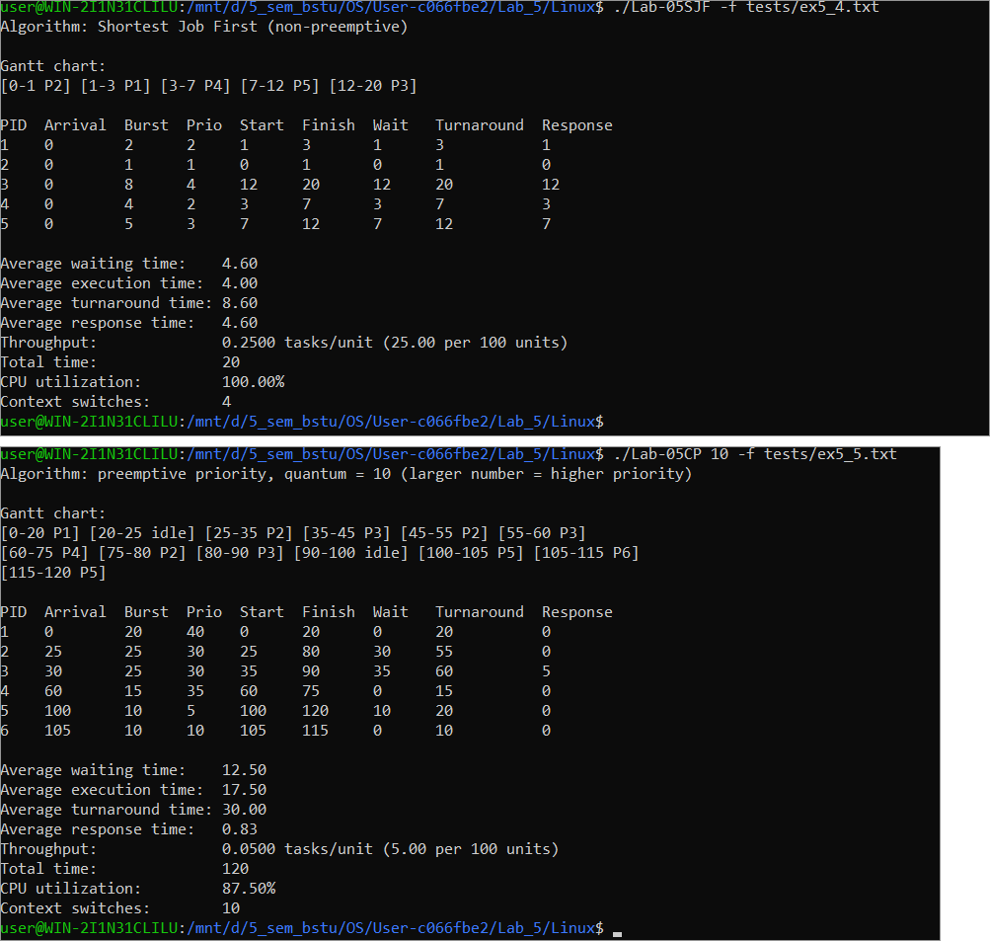
Рисунок 5.10 – Проверка на задачах из [1] (сверху вниз: SJF на задаче 5.4, приоритетный алгоритм на задаче 5.5)
В ответе учебника ожидание процесса P2 в задаче 5.5 указано равным 40, однако по формуле (1.2) оно равно 55 − 25 = 30, как и получено программой; остальные значения совпадают.

6 Эмулятор планировщика с многоуровневой очередью
Приложение Lab-05MQ эмулирует работу планировщика с многоуровневой очередью с обратной связью. Исходный код приведён в приложении Г, полные результаты – в приложении Д.

6.1 Модель
Параметры очередей приведены в таблице 6.1.
Таблица 6.1 – Параметры очередей эмулятора
Очередь | Алгоритм | Квант, мс | Доля CPU | Правила перемещения
Q0 | RR | 15 | 50 % | Все процессы попадают сюда при создании. Если процесс ушёл на ввод-вывод, не использовав весь квант, он остаётся в Q0. При исчерпании кванта процесс переходит в Q1.
Q1 | RR | 60 | 30 % | Сюда переходят процессы, исчерпавшие квант в Q0. Процесс, ушедший на ввод-вывод, возвращается в Q0. При исчерпании кванта процесс переходит в Q2.
Q2 | FCFS | 150 | 20 % | Сюда переходят процессы, исчерпавшие квант в Q1. Процесс, ушедший на ввод-вывод, возвращается в Q1. При исчерпании кванта с равной вероятностью (1/3) переходит в Q0, Q1 или остаётся в Q2.
Генерируются 100 процессов (генератор mt19937 с начальным значением 42), тип каждого выбирается с вероятностью 1/2:
- процессы I/O-bound имеют общее время выполнения 100–400 мс, работают короткими отрезками по 2–14 мс и после каждого отрезка уходят на ввод-вывод длительностью 20–60 мс;
- процессы CPU-bound имеют общее время выполнения 300–1200 мс, работают отрезками по 80–250 мс и после отрезка уходят на ввод-вывод длительностью 5–20 мс;
- время поступления выбирается случайно в пределах от 0 до 30000 мс.
Доли процессорного времени реализованы пропорциональным делением: следующей обслуживается непустая очередь с наименьшим отношением израсходованного процессорного времени к своей доле. Пустая очередь процессор не занимает, и её время используют другие очереди. Внутри Q0 и Q1 процессы обслуживаются циклически, внутри Q2 – в порядке поступления. Для каждого процесса хранятся идентификатор, тип, время поступления, время выполнения, текущая очередь, время ожидания, суммарное время ввода-вывода, момент первого запуска, момент завершения и число перемещений между очередями.
Время ожидания процесса – это время его нахождения в очередях готовых процессов. С учётом ввода-вывода оно связано с оборотным временем соотношением (6.1), которое программа проверяет для каждого процесса.
T_{ож} = T_{об} − T_{вып} − T_{вв} (6.1)
где T_{вв} – суммарное время ввода-вывода процесса.
Для каждого процесса вычисляются время ожидания, оборот, отклик и число перемещений, для системы – средние значения, общее время выполнения, число переключений контекста, загрузка CPU, число перемещений между очередями и доли процессорного времени по очередям.

6.2 Результаты основного прогона
Основные показатели прогона (начальное значение генератора 42) показаны на рисунке 6.1.
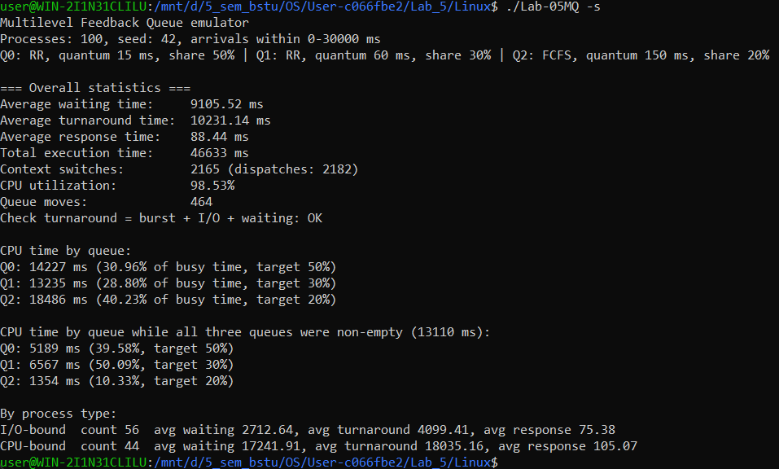
Рисунок 6.1 – Lab-05MQ: итоговая статистика (ключ -s)
Проверка соотношения (6.1) для всех процессов дала результат OK.
Начало и конец полного вывода показаны на рисунке 6.2, полная таблица по 100 процессам приведена в приложении Д.
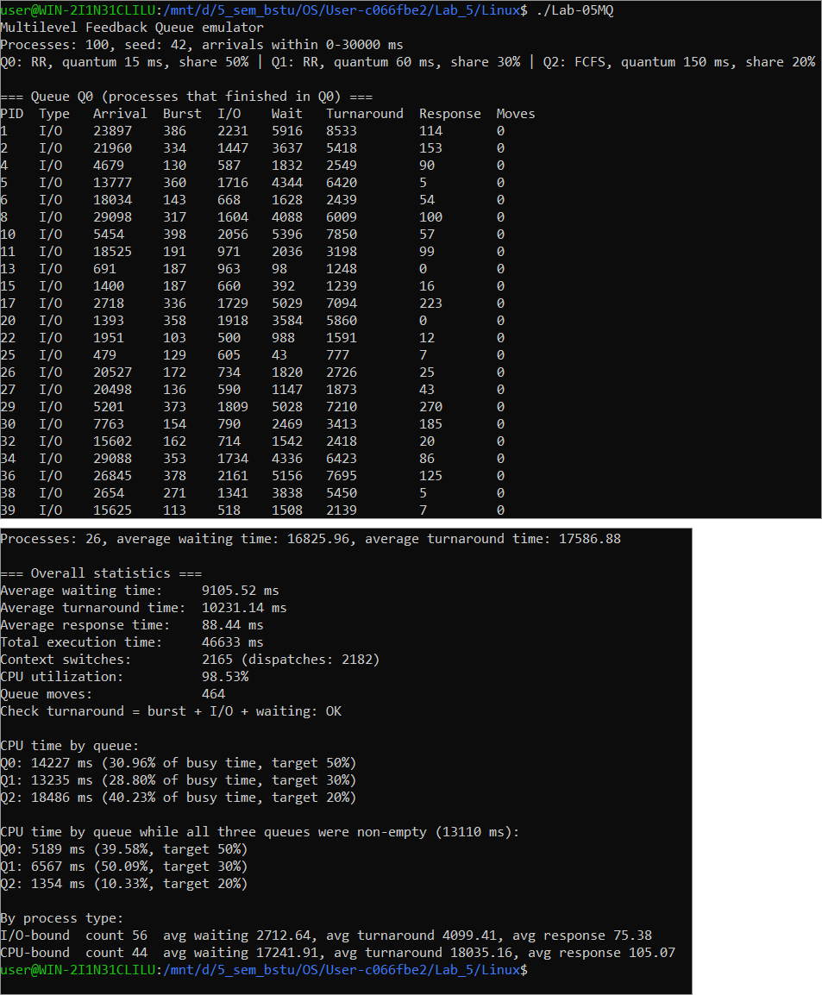
Рисунок 6.2 – Lab-05MQ: полный вывод (сверху вниз: начало, конец)
Основные показатели прогона сведены в таблицу 6.2.
Таблица 6.2 – Общие показатели эмуляции
Показатель | Значение
Среднее время ожидания | 9105,52 мс
Среднее время оборота | 10231,14 мс
Среднее время отклика | 88,44 мс
Общее время выполнения | 46633 мс
Переключения контекста | 2165 (диспетчеризаций 2182)
Загрузка CPU | 98,53 %
Перемещения между очередями | 464
Проверка T_ож = T_об − T_вып − T_вв | выполнена для всех 100 процессов
Результаты по очередям завершения процессов приведены в таблице 6.3, по типам процессов – в таблице 6.4, доли процессорного времени – в таблице 6.5.
Таблица 6.3 – Результаты по очередям, в которых процессы завершились
Очередь | Завершили процессов | Среднее ожидание, мс | Средний оборот, мс
Q0 | 57 | 2962,14 | 4334,81
Q1 | 17 | 17896,18 | 18751,24
Q2 | 26 | 16825,96 | 17586,88
Таблица 6.4 – Результаты по типам процессов
Тип | Число | Среднее ожидание, мс | Средний оборот, мс | Средний отклик, мс
I/O-bound | 56 | 2712,64 | 4099,41 | 75,38
CPU-bound | 44 | 17241,91 | 18035,16 | 105,07
Таблица 6.5 – Процессорное время по очередям
Очередь | Время, мс | Доля от занятого времени, % | Заданная доля, %
Q0 | 14227 | 30,96 | 50
Q1 | 13235 | 28,80 | 30
Q2 | 18486 | 40,23 | 20
Процессы I/O-bound в среднем ждут примерно в шесть раз меньше, чем CPU-bound (2712,64 против 17241,91 мс), и быстрее получают процессор (отклик 75,38 против 105,07 мс). Они остаются в Q0 с коротким квантом: в Q0 завершились 57 процессов из 100, среди них все 56 процессов I/O-bound и один CPU-bound. Процессы CPU-bound опускаются в Q1 и Q2 и долго ждут там, пока Q0 занята короткими задачами. Это соответствует цели MLFQ – отдавать предпочтение процессам, которые быстро используют процессор, и учитывать процессы с большим количеством операций ввода-вывода.
Доли процессорного времени (30,96 %, 28,80 % и 40,23 %) отличаются от заданных 50 / 30 / 20 %, потому что заданные доли – это гарантия при одновременной конкуренции очередей, а не обязательный расход. Суммарная потребность Q0 мала: процессы I/O-bound большую часть времени ожидают ввода-вывода, и свободное время используют другие очереди, прежде всего Q2.

6.3 Проверка распределения долей
Чтобы проверить, что механизм делит процессор в заданных пропорциях, выполнен прогон, в котором все процессы поступают в момент 0 (ключ -sat, результат показан на рисунке 6.3). Сравнение с основным прогоном приведено в таблице 6.6.
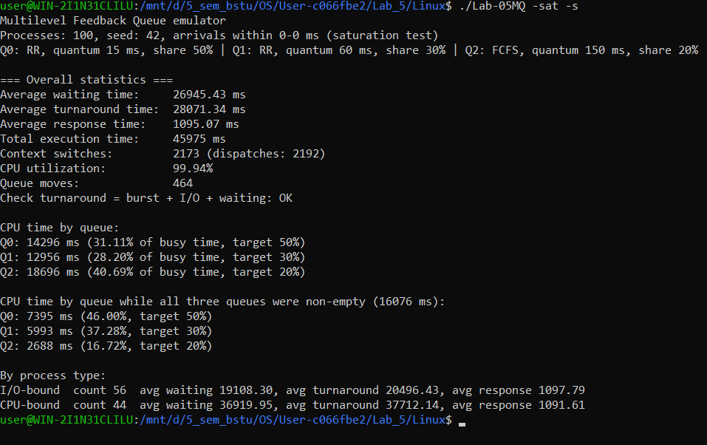
Рисунок 6.3 – Lab-05MQ: проверка распределения долей (ключ -sat)
Таблица 6.6 – Доли процессорного времени в интервалах, когда все три очереди непусты, %
Прогон | Q0 | Q1 | Q2
Основной (поступление в течение 30000 мс) | 39,58 | 50,09 | 10,33
Все процессы в момент 0 (-sat) | 46,00 | 37,28 | 16,72
Заданные доли | 50 | 30 | 20
В тесте -sat в интервалах одновременной загрузки всех очередей доли составили 46,00 %, 37,28 % и 16,72 %, что близко к заданным 50 / 30 / 20 %. В основном прогоне такие интервалы короче, и доли в них отличаются сильнее. Вероятно, отклонение связано с тем, что очереди освобождаются и заполняются заново, а выбор очереди происходит только на границах квантов (15, 60 и 150 мс); точная причина отдельно не исследовалась.

Заключение
В ходе лабораторной работы выполнены задания уровней 4–5, 7–8 и 9–10. Основные результаты:
- разработаны приложения Lab-05a, Lab-05x, Lab-05b и Lab-05c для Windows и Linux; приоритет процесса или потока заметно влияет на результат только при конкуренции за процессор: при 12 доступных процессорах процессы и потоки с разными приоритетами завершились с разницей не более 5 %, а при ограничении одним процессором процесс с высоким приоритетом завершился на 21 % быстрее в Windows (79,635 против 101,143 с) и на 33 % быстрее в Linux (97,604 против 146,605 с);
- результаты для процессов и потоков на каждой системе совпали в пределах нескольких процентов;
- реализованы алгоритмы SJF, RR и вытесняющий приоритетный, проверенные на примерах из [1]: SJF дал наименьшие ожидание (154,00) и оборот (216,50), RR при выбранном кванте 30 – наименьшее время отклика (97,00), приоритетный алгоритм – промежуточные значения (174,00 и 236,50);
- разработан эмулятор планировщика MLFQ с тремя очередями и 100 процессами: процессы I/O-bound ждут в среднем примерно в шесть раз меньше, чем CPU-bound, а доли процессорного времени 50 / 30 / 20 % выдерживаются при одновременной загрузке очередей (в проверочном прогоне 46,00 / 37,28 / 16,72 %).

Список использованных источников
1 Silberschatz, A. Operating System Concepts: Chapter 5. CPU Scheduling. Practice Exercises / A. Silberschatz, P. B. Galvin, G. Gagne (файл scheduling.pdf).
2 Лабораторная работа №5 «Диспетчеризация и планирование»: задание (файл ОС_ЛР5.pdf).
3 Microsoft Learn. Scheduling Priorities. Документация по программному интерфейсу Windows.
4 Linux manual pages: sched(7), setpriority(2), sched_setaffinity(2), sched_getcpu(3).
5 Sysinternals Process Explorer [Электронный ресурс] / Microsoft.

Приложение А Листинги программ для Windows
В приложении приведены исходные тексты приложений Lab-05a, Lab-05x, Lab-05b и Lab-05c для Windows.
Листинг А.1 – wc
#pragma once
#include <windows.h>
#include <cstdio>
#include <cmath>
#include <ctime>
#include <string>

constexpr int WORK = 30000;

inline const char* PriorityClassName(DWORD c)
{
switch (c)
{
case IDLE_PRIORITY_CLASS: return "IDLE_PRIORITY_CLASS";
case BELOW_NORMAL_PRIORITY_CLASS: return "BELOW_NORMAL_PRIORITY_CLASS";
case NORMAL_PRIORITY_CLASS: return "NORMAL_PRIORITY_CLASS";
case ABOVE_NORMAL_PRIORITY_CLASS: return "ABOVE_NORMAL_PRIORITY_CLASS";
case HIGH_PRIORITY_CLASS: return "HIGH_PRIORITY_CLASS";
case REALTIME_PRIORITY_CLASS: return "REALTIME_PRIORITY_CLASS";
default: return "UNKNOWN";
}
}

inline const char* ThreadPriorityName(int p)
{
switch (p)
{
case THREAD_PRIORITY_IDLE: return "THREAD_PRIORITY_IDLE";
case THREAD_PRIORITY_LOWEST: return "THREAD_PRIORITY_LOWEST";
case THREAD_PRIORITY_BELOW_NORMAL: return "THREAD_PRIORITY_BELOW_NORMAL";
case THREAD_PRIORITY_NORMAL: return "THREAD_PRIORITY_NORMAL";
case THREAD_PRIORITY_ABOVE_NORMAL: return "THREAD_PRIORITY_ABOVE_NORMAL";
case THREAD_PRIORITY_HIGHEST: return "THREAD_PRIORITY_HIGHEST";
case THREAD_PRIORITY_TIME_CRITICAL: return "THREAD_PRIORITY_TIME_CRITICAL";
default: return "UNKNOWN";
}
}

inline int BasePriority(DWORD c, int tp)
{
int b;
switch (c)
{
case IDLE_PRIORITY_CLASS: b = 4; break;
case BELOW_NORMAL_PRIORITY_CLASS: b = 6; break;
case NORMAL_PRIORITY_CLASS: b = 8; break;
case ABOVE_NORMAL_PRIORITY_CLASS: b = 10; break;
case HIGH_PRIORITY_CLASS: b = 13; break;
case REALTIME_PRIORITY_CLASS: b = 24; break;
default: return -1;
}
if (tp == THREAD_PRIORITY_IDLE) return c == REALTIME_PRIORITY_CLASS ? 16 : 1;
if (tp == THREAD_PRIORITY_TIME_CRITICAL) return c == REALTIME_PRIORITY_CLASS ? 31 : 15;
return b + tp;
}

inline bool ValidClass(DWORD c)
{
return c == IDLE_PRIORITY_CLASS || c == BELOW_NORMAL_PRIORITY_CLASS || c == NORMAL_PRIORITY_CLASS ||
c == ABOVE_NORMAL_PRIORITY_CLASS || c == HIGH_PRIORITY_CLASS || c == REALTIME_PRIORITY_CLASS;
}

inline bool ValidThreadPriority(int p)
{
return p == THREAD_PRIORITY_IDLE || p == THREAD_PRIORITY_LOWEST || p == THREAD_PRIORITY_BELOW_NORMAL ||
p == THREAD_PRIORITY_NORMAL || p == THREAD_PRIORITY_ABOVE_NORMAL || p == THREAD_PRIORITY_HIGHEST ||
p == THREAD_PRIORITY_TIME_CRITICAL;
}

inline int MaskWidth(DWORD_PTR m)
{
int w = 0;
while (m) { ++w; m >>= 1; }
return w;
}

inline int PopCount(DWORD_PTR m)
{
int c = 0;
while (m) { c += (int)(m & 1); m >>= 1; }
return c;
}

inline std::string ToBinary(DWORD_PTR mask, int width)
{
std::string s;
for (int i = width - 1; i >= 0; --i)
s += ((mask >> i) & 1) ? '1' : '0';
return s;
}

inline bool ValidMask(DWORD_PTR mask)
{
DWORD_PTR pm = 0, sm = 0;
GetProcessAffinityMask(GetCurrentProcess(), &pm, &sm);
return mask != 0 && (mask & ~sm) == 0;
}

inline void DoWork(int n)
{
volatile double x = 0;
for (int i = 0; i < n; ++i)
x = x + std::sqrt((double)i);
}

inline void RunLoop(long long total)
{
DWORD pid = GetCurrentProcessId();
DWORD tid = GetCurrentThreadId();
for (long long i = 1; i <= total; ++i)
{
DoWork(WORK);
if (i % 1000 == 0)
{
DWORD cls = GetPriorityClass(GetCurrentProcess());
int tp = GetThreadPriority(GetCurrentThread());
printf("iter=%lld pid=%lu tid=%lu class=%s prio=%s(%d) base=%d cpu=%lu\n",
i, pid, tid, PriorityClassName(cls), ThreadPriorityName(tp), tp,
BasePriority(cls, tp), GetCurrentProcessorNumber());
Sleep(200);
}
}
printf("tid=%lu finished, clock=%.3f s\n", tid, (double)clock() / CLOCKS_PER_SEC);
}
Листинг А.2 – wa
#include "Lab05Common.h"

int main()
{
HANDLE hp = GetCurrentProcess();
HANDLE ht = GetCurrentThread();

DWORD_PTR pm = 0, sm = 0;
GetProcessAffinityMask(hp, &pm, &sm);
int width = MaskWidth(sm);

DWORD cls = GetPriorityClass(hp);
int tp = GetThreadPriority(ht);

printf("Process ID: %lu\n", GetCurrentProcessId());
printf("Thread ID: %lu\n", GetCurrentThreadId());
printf("Process priority class: %s (0x%lX)\n", PriorityClassName(cls), cls);
printf("Thread priority: %s\n", ThreadPriorityName(tp));
printf("Thread priority (numeric value): %d\n", tp);
printf("Thread base priority level: %d\n", BasePriority(cls, tp));
printf("Process affinity mask: %s\n", ToBinary(pm, width).c_str());
printf("System affinity mask: %s\n", ToBinary(sm, width).c_str());
printf("Processors available to the process: %d\n", PopCount(pm));
printf("Current processor: %lu\n", GetCurrentProcessorNumber());

printf("Press Enter...");
getchar();
return 0;
}
Листинг А.3 – wx
#include "Lab05Common.h"
#include <cstdlib>

int main(int argc, char* argv[])
{
long long total = 1000000;
if (argc > 1)
total = _atoi64(argv[1]);

RunLoop(total);

printf("Press Enter...");
getchar();
return 0;
}
Листинг А.4 – wb
#include "Lab05Common.h"
#include <cstdlib>
#include <string>

int main(int argc, char* argv[])
{
if (argc < 4)
{
printf("Usage: Lab-05b <affinity mask> <class 1> <class 2> [iterations]\n");
return 1;
}

DWORD_PTR mask = (DWORD_PTR)_strtoui64(argv[1], nullptr, 0);
DWORD classes[2] = { strtoul(argv[2], nullptr, 0), strtoul(argv[3], nullptr, 0) };
std::string iterations = argc > 4 ? argv[4] : "1000000";

if (!ValidMask(mask))
{
printf("Invalid affinity mask\n");
return 1;
}
if (!ValidClass(classes[0]) || !ValidClass(classes[1]))
{
printf("Invalid priority class value\n");
return 1;
}

DWORD_PTR pm = 0, sm = 0;
GetProcessAffinityMask(GetCurrentProcess(), &pm, &sm);

printf("P1 affinity mask: %llu (%s)\n", (unsigned long long)mask, ToBinary(mask, MaskWidth(sm)).c_str());
printf("P2 priority class of child 1: %lu (%s)\n", classes[0], PriorityClassName(classes[0]));
printf("P3 priority class of child 2: %lu (%s)\n", classes[1], PriorityClassName(classes[1]));
printf("Iterations: %s\n", iterations.c_str());

char path[MAX_PATH];
GetModuleFileNameA(nullptr, path, MAX_PATH);
std::string dir(path);
dir = dir.substr(0, dir.find_last_of("\\/") + 1);
std::string cmd = "\"" + dir + "Lab-05x.exe\" " + iterations;

PROCESS_INFORMATION pi[2] = {};
char titles[2][16] = { "Child 1", "Child 2" };

for (int i = 0; i < 2; ++i)
{
STARTUPINFOA si = {};
si.cb = sizeof(si);
si.lpTitle = titles[i];
std::string buf = cmd;

if (!CreateProcessA(nullptr, &buf[0], nullptr, nullptr, FALSE,
CREATE_NEW_CONSOLE | CREATE_SUSPENDED, nullptr, nullptr, &si, &pi[i]))
{
printf("CreateProcess failed: %lu\n", GetLastError());
return 1;
}
if (!SetProcessAffinityMask(pi[i].hProcess, mask))
printf("SetProcessAffinityMask failed: %lu\n", GetLastError());
if (!SetPriorityClass(pi[i].hProcess, classes[i]))
printf("SetPriorityClass failed: %lu\n", GetLastError());

printf("Child %d created, pid=%lu\n", i + 1, pi[i].dwProcessId);
}

for (int i = 0; i < 2; ++i)
ResumeThread(pi[i].hThread);

HANDLE h[2] = { pi[0].hProcess, pi[1].hProcess };
WaitForMultipleObjects(2, h, TRUE, INFINITE);

for (int i = 0; i < 2; ++i)
{
CloseHandle(pi[i].hThread);
CloseHandle(pi[i].hProcess);
}

printf("Both children finished\n");
return 0;
}
Листинг А.5 – wcc
#include "Lab05Common.h"
#include <cstdlib>

DWORD WINAPI ThreadFunc(LPVOID param)
{
RunLoop(*(long long*)param);
return 0;
}

int main(int argc, char* argv[])
{
if (argc < 5)
{
printf("Usage: Lab-05c <affinity mask> <process class> <thread 1 priority> <thread 2 priority> [iterations]\n");
return 1;
}

DWORD_PTR mask = (DWORD_PTR)_strtoui64(argv[1], nullptr, 0);
DWORD cls = strtoul(argv[2], nullptr, 0);
int prio[2] = { atoi(argv[3]), atoi(argv[4]) };
long long total = argc > 5 ? _atoi64(argv[5]) : 1000000;

if (!ValidMask(mask))
{
printf("Invalid affinity mask\n");
return 1;
}
if (!ValidClass(cls))
{
printf("Invalid process priority class value\n");
return 1;
}
if (!ValidThreadPriority(prio[0]) || !ValidThreadPriority(prio[1]))
{
printf("Invalid thread priority value\n");
return 1;
}

if (!SetProcessAffinityMask(GetCurrentProcess(), mask))
printf("SetProcessAffinityMask failed: %lu\n", GetLastError());
if (!SetPriorityClass(GetCurrentProcess(), cls))
printf("SetPriorityClass failed: %lu\n", GetLastError());

DWORD_PTR pm = 0, sm = 0;
GetProcessAffinityMask(GetCurrentProcess(), &pm, &sm);

printf("P1 affinity mask: %llu (%s)\n", (unsigned long long)mask, ToBinary(pm, MaskWidth(sm)).c_str());
printf("P2 process priority class: %lu (%s)\n", cls, PriorityClassName(cls));
printf("P3 priority of thread 1: %d (%s)\n", prio[0], ThreadPriorityName(prio[0]));
printf("P4 priority of thread 2: %d (%s)\n", prio[1], ThreadPriorityName(prio[1]));
printf("Iterations per thread: %lld\n", total);

HANDLE h[2];
for (int i = 0; i < 2; ++i)
{
h[i] = CreateThread(nullptr, 0, ThreadFunc, &total, CREATE_SUSPENDED, nullptr);
if (h[i] == nullptr)
{
printf("CreateThread failed: %lu\n", GetLastError());
return 1;
}
if (!SetThreadPriority(h[i], prio[i]))
printf("SetThreadPriority failed: %lu\n", GetLastError());
}

for (int i = 0; i < 2; ++i)
ResumeThread(h[i]);

WaitForMultipleObjects(2, h, TRUE, INFINITE);

for (int i = 0; i < 2; ++i)
CloseHandle(h[i]);

printf("Process clock: %.3f s\n", (double)clock() / CLOCKS_PER_SEC);
printf("Press Enter...");
getchar();
return 0;
}

Приложение Б Листинги программ для Linux
В приложении приведены исходные тексты приложений Lab_05a, Lab_05x, Lab_05b и Lab_05c для Linux.
Листинг Б.1 – lc
#pragma once
#include <sched.h>
#include <unistd.h>
#include <sys/resource.h>
#include <sys/syscall.h>
#include <sys/types.h>
#include <cstdio>
#include <cmath>
#include <ctime>
#include <cerrno>
#include <chrono>
#include <string>

constexpr int WORK = 30000;

inline const auto g_start = std::chrono::steady_clock::now();

inline int GetTid()
{
return (int)syscall(SYS_gettid);
}

inline int GetNice(int tid)
{
return getpriority(PRIO_PROCESS, tid);
}

inline const char* PolicyName(int p)
{
switch (p & ~SCHED_RESET_ON_FORK)
{
case SCHED_OTHER: return "SCHED_OTHER";
case SCHED_FIFO: return "SCHED_FIFO";
case SCHED_RR: return "SCHED_RR";
case SCHED_BATCH: return "SCHED_BATCH";
case SCHED_IDLE: return "SCHED_IDLE";
default: return "UNKNOWN";
}
}

inline int CpuCount()
{
return (int)sysconf(_SC_NPROCESSORS_CONF);
}

inline void MaskToSet(unsigned long long mask, cpu_set_t& set)
{
CPU_ZERO(&set);
for (int i = 0; i < 64; ++i)
if ((mask >> i) & 1ULL)
CPU_SET(i, &set);
}

inline std::string SetToBinary(const cpu_set_t& set, int width)
{
std::string s;
for (int i = width - 1; i >= 0; --i)
s += CPU_ISSET(i, &set) ? '1' : '0';
return s;
}

inline double WallSeconds()
{
return std::chrono::duration<double>(std::chrono::steady_clock::now() - g_start).count();
}

inline void DoWork(int n)
{
volatile double x = 0;
for (int i = 0; i < n; ++i)
x = x + std::sqrt((double)i);
}

inline void RunLoop(long long total)
{
int pid = getpid();
int tid = GetTid();
for (long long i = 1; i <= total; ++i)
{
DoWork(WORK);
if (i % 1000 == 0)
{
printf("iter=%lld pid=%d tid=%d nice=%d cpu=%d\n", i, pid, tid, GetNice(tid), sched_getcpu());
fflush(stdout);
usleep(200000);
}
}
printf("tid=%d finished, wall=%.3f s, clock=%.3f s (cpu time)\n", tid, WallSeconds(), (double)clock() / CLOCKS_PER_SEC);
fflush(stdout);
}
Листинг Б.2 – la
#include "Lab05Common.h"

int main()
{
int tid = GetTid();
int policy = sched_getscheduler(0);
sched_param sp = {};
sched_getparam(0, &sp);
int nice = GetNice(tid);

cpu_set_t set;
CPU_ZERO(&set);
sched_getaffinity(0, sizeof(set), &set);

printf("Process ID: %d\n", getpid());
printf("Thread ID: %d\n", tid);
printf("Scheduling policy: %s (%d)\n", PolicyName(policy), policy);
printf("Thread priority (nice): %d\n", nice);
printf("Thread priority (numeric, PR = 20 + nice): %d\n", 20 + nice);
printf("Static priority (sched_priority): %d\n", sp.sched_priority);
printf("Process affinity mask: %s\n", SetToBinary(set, CpuCount()).c_str());
printf("Processors available to the process: %d\n", CPU_COUNT(&set));
printf("Current processor: %d\n", sched_getcpu());
return 0;
}
Листинг Б.3 – lx
#include "Lab05Common.h"
#include <cstdlib>

int main(int argc, char* argv[])
{
long long total = 1000000;
if (argc > 1)
total = atoll(argv[1]);

RunLoop(total);
return 0;
}
Листинг Б.4 – lb
#include "Lab05Common.h"
#include <sys/wait.h>
#include <cstdlib>
#include <string>

int main(int argc, char* argv[])
{
if (argc < 4)
{
printf("Usage: Lab_05b <affinity mask> <nice 1> <nice 2> [iterations]\n");
return 1;
}

unsigned long long mask = strtoull(argv[1], nullptr, 0);
int nice[2] = { atoi(argv[2]), atoi(argv[3]) };
std::string iterations = argc > 4 ? argv[4] : "1000000";

cpu_set_t set;
MaskToSet(mask, set);
if (sched_setaffinity(0, sizeof(set), &set) != 0)
{
perror("sched_setaffinity");
return 1;
}

printf("P1 affinity mask: %llu (%s)\n", mask, SetToBinary(set, CpuCount()).c_str());
printf("P2 nice of child 1: %d\n", nice[0]);
printf("P3 nice of child 2: %d\n", nice[1]);
printf("Iterations: %s\n", iterations.c_str());

char path[4096];
ssize_t n = readlink("/proc/self/exe", path, sizeof(path) - 1);
if (n < 0)
{
perror("readlink");
return 1;
}
path[n] = 0;
std::string dir(path);
dir = dir.substr(0, dir.find_last_of('/') + 1);
std::string child = dir + "Lab_05x";

pid_t pids[2];
for (int i = 0; i < 2; ++i)
{
fflush(stdout);
pids[i] = fork();
if (pids[i] < 0)
{
perror("fork");
return 1;
}
if (pids[i] == 0)
{
if (setpriority(PRIO_PROCESS, 0, nice[i]) != 0)
{
perror("setpriority (negative nice needs sudo)");
_exit(1);
}
execl(child.c_str(), child.c_str(), iterations.c_str(), (char*)nullptr);
perror("execl");
_exit(1);
}
printf("Child %d created, pid=%d\n", i + 1, (int)pids[i]);
}

for (int done = 0; done < 2; ++done)
{
int status = 0;
pid_t p = wait(&status);
printf("Child pid=%d exited, status=%d\n", (int)p, WEXITSTATUS(status));
}
return 0;
}
Листинг Б.5 – lcc
#include "Lab05Common.h"
#include <pthread.h>
#include <cstdlib>

struct Args
{
long long total;
int nice;
};

static pthread_barrier_t barrier;

void* ThreadFunc(void* param)
{
Args* a = (Args*)param;
if (setpriority(PRIO_PROCESS, GetTid(), a->nice) != 0)
perror("setpriority (negative nice needs sudo)");
pthread_barrier_wait(&barrier);
RunLoop(a->total);
return nullptr;
}

int main(int argc, char* argv[])
{
if (argc < 4)
{
printf("Usage: Lab_05c <affinity mask> <nice 1> <nice 2> [iterations]\n");
return 1;
}

unsigned long long mask = strtoull(argv[1], nullptr, 0);
long long total = argc > 4 ? atoll(argv[4]) : 1000000;
Args args[2] = { { total, atoi(argv[2]) }, { total, atoi(argv[3]) } };

cpu_set_t set;
MaskToSet(mask, set);
if (sched_setaffinity(0, sizeof(set), &set) != 0)
{
perror("sched_setaffinity");
return 1;
}

printf("P1 affinity mask: %llu (%s)\n", mask, SetToBinary(set, CpuCount()).c_str());
printf("P2 nice of thread 1: %d\n", args[0].nice);
printf("P3 nice of thread 2: %d\n", args[1].nice);
printf("Iterations per thread: %lld\n", total);
fflush(stdout);

pthread_barrier_init(&barrier, nullptr, 2);

pthread_t th[2];
for (int i = 0; i < 2; ++i)
{
if (pthread_create(&th[i], nullptr, ThreadFunc, &args[i]) != 0)
{
perror("pthread_create");
return 1;
}
}

for (int i = 0; i < 2; ++i)
pthread_join(th[i], nullptr);

pthread_barrier_destroy(&barrier);

printf("Process wall=%.3f s, clock=%.3f s (cpu time)\n", WallSeconds(), (double)clock() / CLOCKS_PER_SEC);
return 0;
}

Приложение В Листинги планировщиков
В приложении приведены исходные тексты общего модуля и приложений Lab-05SJF, Lab-05RR и Lab-05CP.
Листинг В.1 – sh
#pragma once
#include <algorithm>
#include <climits>
#include <cstdio>
#include <cstdlib>
#include <cstring>
#include <deque>
#include <fstream>
#include <string>
#include <vector>

struct Task
{
int id;
int arrival;
int burst;
int priority;
int remaining;
int start;
int finish;
};

struct Slice
{
int from;
int to;
int id;
};

struct Result
{
std::vector<Task> tasks;
std::vector<Slice> gantt;
};

struct Stats
{
double avgWait;
double avgBurst;
double avgTurnaround;
double avgResponse;
double throughput;
double utilization;
int makespan;
int switches;
};

inline Task MakeTask(int id, int arrival, int burst, int priority)
{
Task t;
t.id = id;
t.arrival = arrival;
t.burst = burst;
t.priority = priority;
t.remaining = burst;
t.start = -1;
t.finish = -1;
return t;
}

inline std::vector<Task> DefaultTasks()
{
return {
MakeTask(1, 0, 80, 3),
MakeTask(2, 20, 45, 5),
MakeTask(3, 30, 60, 2),
MakeTask(4, 50, 30, 4),
MakeTask(5, 70, 90, 1),
MakeTask(6, 100, 55, 3),
MakeTask(7, 120, 75, 2),
MakeTask(8, 150, 40, 5),
MakeTask(9, 180, 65, 4),
MakeTask(10, 200, 85, 1)
};
}

inline bool LoadTasks(const char* path, std::vector<Task>& out)
{
std::ifstream in(path);
if (!in)
return false;
out.clear();
int id, a, b, p;
while (in >> id >> a >> b >> p)
out.push_back(MakeTask(id, a, b, p));
return !out.empty();
}

inline void AddSlice(Result& r, int from, int to, int id)
{
if (to <= from)
return;
if (!r.gantt.empty() && r.gantt.back().id == id && r.gantt.back().to == from)
{
r.gantt.back().to = to;
return;
}
Slice s;
s.from = from;
s.to = to;
s.id = id;
r.gantt.push_back(s);
}

inline std::vector<int> ArrivalOrder(const std::vector<Task>& t)
{
std::vector<int> order(t.size());
for (size_t i = 0; i < t.size(); ++i)
order[i] = (int)i;
std::sort(order.begin(), order.end(), [&](int a, int b)
{
if (t[a].arrival != t[b].arrival)
return t[a].arrival < t[b].arrival;
return t[a].id < t[b].id;
});
return order;
}

inline int FirstArrival(const std::vector<Task>& t)
{
int m = INT_MAX;
for (const Task& x : t)
m = std::min(m, x.arrival);
return m;
}

inline Result RunSJF(std::vector<Task> t)
{
Result r;
int n = (int)t.size();
int time = FirstArrival(t);
int done = 0;
while (done < n)
{
int best = -1;
for (int i = 0; i < n; ++i)
{
if (t[i].finish >= 0 || t[i].arrival > time)
continue;
if (best < 0 || t[i].burst < t[best].burst ||
(t[i].burst == t[best].burst && t[i].arrival < t[best].arrival) ||
(t[i].burst == t[best].burst && t[i].arrival == t[best].arrival && t[i].id < t[best].id))
best = i;
}
if (best < 0)
{
int next = INT_MAX;
for (int i = 0; i < n; ++i)
if (t[i].finish < 0)
next = std::min(next, t[i].arrival);
AddSlice(r, time, next, -1);
time = next;
continue;
}
t[best].start = time;
AddSlice(r, time, time + t[best].burst, t[best].id);
time += t[best].burst;
t[best].remaining = 0;
t[best].finish = time;
++done;
}
r.tasks = t;
return r;
}

inline Result RunRR(std::vector<Task> t, int q)
{
Result r;
int n = (int)t.size();
std::vector<int> order = ArrivalOrder(t);
size_t next = 0;
std::deque<int> queue;
int time = FirstArrival(t);
int done = 0;

auto admit = [&]()
{
while (next < order.size() && t[order[next]].arrival <= time)
queue.push_back(order[next++]);
};

while (done < n)
{
admit();
if (queue.empty())
{
int ta = t[order[next]].arrival;
AddSlice(r, time, ta, -1);
time = ta;
continue;
}
int i = queue.front();
queue.pop_front();
if (t[i].start < 0)
t[i].start = time;
int run = std::min(q, t[i].remaining);
AddSlice(r, time, time + run, t[i].id);
time += run;
t[i].remaining -= run;
admit();
if (t[i].remaining == 0)
{
t[i].finish = time;
++done;
}
else
queue.push_back(i);
}
r.tasks = t;
return r;
}

inline Result RunPriority(std::vector<Task> t, int q, bool bigIsHigh)
{
Result r;
int n = (int)t.size();
std::vector<int> order = ArrivalOrder(t);
size_t next = 0;
std::vector<int> ready;
std::vector<long long> seq(n, 0);
long long counter = 0;
int time = FirstArrival(t);
int done = 0;

auto better = [&](int a, int b)
{
return bigIsHigh ? t[a].priority > t[b].priority : t[a].priority < t[b].priority;
};

auto admit = [&]()
{
while (next < order.size() && t[order[next]].arrival <= time)
{
int j = order[next++];
seq[j] = counter++;
ready.push_back(j);
}
};

while (done < n)
{
admit();
if (ready.empty())
{
int ta = t[order[next]].arrival;
AddSlice(r, time, ta, -1);
time = ta;
continue;
}
size_t pos = 0;
for (size_t k = 1; k < ready.size(); ++k)
{
int a = ready[k];
int b = ready[pos];
if (better(a, b) || (t[a].priority == t[b].priority && seq[a] < seq[b]))
pos = k;
}
int i = ready[pos];
ready.erase(ready.begin() + pos);
if (t[i].start < 0)
t[i].start = time;
int run = std::min(q, t[i].remaining);
for (size_t k = next; k < order.size(); ++k)
{
int j = order[k];
if (better(j, i))
{
if (time + run > t[j].arrival)
run = t[j].arrival - time;
break;
}
}
AddSlice(r, time, time + run, t[i].id);
time += run;
t[i].remaining -= run;
admit();
if (t[i].remaining == 0)
{
t[i].finish = time;
++done;
}
else
{
seq[i] = counter++;
ready.push_back(i);
}
}
r.tasks = t;
return r;
}

inline Stats Compute(const Result& r)
{
Stats s = {};
double wait = 0, burst = 0, turn = 0, resp = 0;
int last = 0;
int first = INT_MAX;
for (const Task& t : r.tasks)
{
int turnaround = t.finish - t.arrival;
wait += turnaround - t.burst;
burst += t.burst;
turn += turnaround;
resp += t.start - t.arrival;
last = std::max(last, t.finish);
first = std::min(first, t.arrival);
}
double n = (double)r.tasks.size();
int busy = 0;
int slices = 0;
for (const Slice& sl : r.gantt)
{
if (sl.id < 0)
continue;
busy += sl.to - sl.from;
++slices;
}
s.avgWait = wait / n;
s.avgBurst = burst / n;
s.avgTurnaround = turn / n;
s.avgResponse = resp / n;
s.makespan = last - first;
s.throughput = n / (double)s.makespan;
s.utilization = 100.0 * busy / (double)s.makespan;
s.switches = slices > 0 ? slices - 1 : 0;
return s;
}

inline void PrintGantt(const Result& r)
{
printf("Gantt chart:\n");
int col = 0;
for (const Slice& s : r.gantt)
{
if (s.id < 0)
printf("[%d-%d idle] ", s.from, s.to);
else
printf("[%d-%d P%d] ", s.from, s.to, s.id);
if (++col % 6 == 0)
printf("\n");
}
if (col % 6 != 0)
printf("\n");
}

inline void PrintTable(const Result& r)
{
printf("%-4s %-8s %-6s %-5s %-6s %-7s %-6s %-11s %-8s\n",
"PID", "Arrival", "Burst", "Prio", "Start", "Finish", "Wait", "Turnaround", "Response");
std::vector<Task> sorted = r.tasks;
std::sort(sorted.begin(), sorted.end(), [](const Task& a, const Task& b) { return a.id < b.id; });
for (const Task& t : sorted)
{
int turnaround = t.finish - t.arrival;
printf("%-4d %-8d %-6d %-5d %-6d %-7d %-6d %-11d %-8d\n",
t.id, t.arrival, t.burst, t.priority, t.start, t.finish,
turnaround - t.burst, turnaround, t.start - t.arrival);
}
}

inline void PrintStats(const Stats& s)
{
printf("Average waiting time: %.2f\n", s.avgWait);
printf("Average execution time: %.2f\n", s.avgBurst);
printf("Average turnaround time: %.2f\n", s.avgTurnaround);
printf("Average response time: %.2f\n", s.avgResponse);
printf("Throughput: %.4f tasks/unit (%.2f per 100 units)\n", s.throughput, s.throughput * 100.0);
printf("Total time: %d\n", s.makespan);
printf("CPU utilization: %.2f%%\n", s.utilization);
printf("Context switches: %d\n", s.switches);
}

inline void PrintAll(const Result& r)
{
PrintGantt(r);
printf("\n");
PrintTable(r);
printf("\n");
PrintStats(Compute(r));
}

inline const std::vector<int>& QuantumList()
{
static const std::vector<int> list = { 5, 10, 15, 20, 25, 30, 40, 50, 60, 80, 100, 200 };
return list;
}

inline void PrintSweepHeader()
{
printf("%-8s %-10s %-12s %-10s %-12s %-10s\n", "Quantum", "AvgWait", "AvgTurnaround", "AvgResp", "Throughput", "Switches");
}

inline void PrintSweepRow(int q, const Stats& s)
{
printf("%-8d %-10.2f %-12.2f %-10.2f %-12.4f %-10d\n", q, s.avgWait, s.avgTurnaround, s.avgResponse, s.throughput, s.switches);
}

inline bool ParseOption(int argc, char* argv[], int& i, std::vector<Task>& tasks, bool* low)
{
if (strcmp(argv[i], "-f") == 0 && i + 1 < argc)
{
if (!LoadTasks(argv[i + 1], tasks))
{
printf("Cannot read tasks from %s\n", argv[i + 1]);
exit(1);
}
++i;
return true;
}
if (low && strcmp(argv[i], "-low") == 0)
{
*low = true;
return true;
}
return false;
}
Листинг В.2 – ssjf
#include "Sched.h"

int main(int argc, char* argv[])
{
std::vector<Task> tasks = DefaultTasks();
for (int i = 1; i < argc; ++i)
ParseOption(argc, argv, i, tasks, nullptr);

printf("Algorithm: Shortest Job First (non-preemptive)\n\n");
PrintAll(RunSJF(tasks));
return 0;
}
Листинг В.3 – srr
#include "Sched.h"

int main(int argc, char* argv[])
{
std::vector<Task> tasks = DefaultTasks();
int quantum = 0;
bool sweep = false;

for (int i = 1; i < argc; ++i)
{
if (ParseOption(argc, argv, i, tasks, nullptr))
continue;
if (strcmp(argv[i], "sweep") == 0)
sweep = true;
else
quantum = atoi(argv[i]);
}

if (sweep)
{
printf("Algorithm: Round Robin, quantum sweep\n\n");
PrintSweepHeader();
for (int q : QuantumList())
PrintSweepRow(q, Compute(RunRR(tasks, q)));
return 0;
}

if (quantum <= 0)
{
printf("Usage: Lab-05RR <quantum> | sweep [-f tasks.txt]\n");
return 1;
}

printf("Algorithm: Round Robin, quantum = %d\n\n", quantum);
PrintAll(RunRR(tasks, quantum));
return 0;
}
Листинг В.4 – scp
#include "Sched.h"

int main(int argc, char* argv[])
{
std::vector<Task> tasks = DefaultTasks();
int quantum = 0;
bool sweep = false;
bool low = false;

for (int i = 1; i < argc; ++i)
{
if (ParseOption(argc, argv, i, tasks, &low))
continue;
if (strcmp(argv[i], "sweep") == 0)
sweep = true;
else
quantum = atoi(argv[i]);
}

bool bigIsHigh = !low;

if (sweep)
{
printf("Algorithm: preemptive priority, quantum sweep (%s)\n\n",
bigIsHigh ? "larger number = higher priority" : "smaller number = higher priority");
PrintSweepHeader();
for (int q : QuantumList())
PrintSweepRow(q, Compute(RunPriority(tasks, q, bigIsHigh)));
return 0;
}

if (quantum <= 0)
{
printf("Usage: Lab-05CP <quantum> | sweep [-low] [-f tasks.txt]\n");
return 1;
}

printf("Algorithm: preemptive priority, quantum = %d (%s)\n\n", quantum,
bigIsHigh ? "larger number = higher priority" : "smaller number = higher priority");
PrintAll(RunPriority(tasks, quantum, bigIsHigh));
return 0;
}

Приложение Г Листинг эмулятора многоуровневой очереди
В приложении приведён исходный текст приложения Lab-05MQ.
Листинг Г.1 – mq
#include <algorithm>
#include <climits>
#include <cstdio>
#include <cstdlib>
#include <cstring>
#include <deque>
#include <random>
#include <string>
#include <vector>

constexpr int QUEUES = 3;
constexpr int QUANTUM[QUEUES] = { 15, 60, 150 };
constexpr double SHARE[QUEUES] = { 0.5, 0.3, 0.2 };
constexpr int PROCESS_COUNT = 100;
constexpr int DEFAULT_MAX_ARRIVAL = 30000;

struct Proc
{
int id;
bool ioBound;
int arrival;
int burst;
int remaining;
int burstLeft;
int queue;
int lastReady;
int waiting;
int ioTime;
int firstRun;
int finish;
int finalQueue;
int moves;
int dispatches;
};

struct Event
{
int time;
int kind;
int id;
int queue;
};

struct Blocked
{
int wake;
int id;
int queue;
};

static std::mt19937 rng;

static int Rand(int lo, int hi)
{
return std::uniform_int_distribution<int>(lo, hi)(rng);
}

static void PrintGroup(const char* title, const std::vector<const Proc*>& group)
{
printf("\n=== %s ===\n", title);
if (group.empty())
{
printf("No processes finished in this queue\n");
return;
}
printf("%-4s %-6s %-8s %-6s %-6s %-6s %-11s %-9s %-6s\n",
"PID", "Type", "Arrival", "Burst", "I/O", "Wait", "Turnaround", "Response", "Moves");
double wait = 0, turn = 0;
for (const Proc* p : group)
{
int turnaround = p->finish - p->arrival;
printf("%-4d %-6s %-8d %-6d %-6d %-6d %-11d %-9d %-6d\n",
p->id, p->ioBound ? "I/O" : "CPU", p->arrival, p->burst, p->ioTime,
p->waiting, turnaround, p->firstRun - p->arrival, p->moves);
wait += p->waiting;
turn += turnaround;
}
printf("Processes: %d, average waiting time: %.2f, average turnaround time: %.2f\n",
(int)group.size(), wait / group.size(), turn / group.size());
}

int main(int argc, char* argv[])
{
unsigned seed = 42;
bool summaryOnly = false;
int maxArrival = DEFAULT_MAX_ARRIVAL;
for (int i = 1; i < argc; ++i)
{
if (strcmp(argv[i], "-s") == 0)
summaryOnly = true;
else if (strcmp(argv[i], "-sat") == 0)
maxArrival = 0;
else
seed = (unsigned)strtoul(argv[i], nullptr, 10);
}
rng.seed(seed);

const int n = PROCESS_COUNT;
std::vector<Proc> procs(n);
for (int i = 0; i < n; ++i)
{
Proc& p = procs[i];
p = Proc();
p.id = i + 1;
p.ioBound = Rand(0, 1) == 0;
p.arrival = Rand(0, maxArrival);
p.burst = p.ioBound ? Rand(100, 400) : Rand(300, 1200);
p.remaining = p.burst;
p.burstLeft = 0;
p.queue = 0;
p.firstRun = -1;
p.finish = -1;
}

std::vector<int> order(n);
for (int i = 0; i < n; ++i)
order[i] = i;
std::sort(order.begin(), order.end(), [&](int a, int b)
{
if (procs[a].arrival != procs[b].arrival)
return procs[a].arrival < procs[b].arrival;
return procs[a].id < procs[b].id;
});

std::deque<int> qs[QUEUES];
double used[QUEUES] = {};
int runningQueue = -1;
long long cpuByQueue[QUEUES] = {};
long long contended[QUEUES] = {};
long long contendedTotal = 0;
std::vector<Blocked> blocked;
size_t nextArr = 0;
int time = 0;
int done = 0;
int lastRun = -1;
int switches = 0;
int dispatches = 0;
int moves = 0;
long long busy = 0;
int firstArrival = procs[order[0]].arrival;

auto enqueue = [&](int k, int id, int at)
{
if (qs[k].empty() && k != runningQueue)
{
double minVt = -1;
for (int j = 0; j < QUEUES; ++j)
{
if (qs[j].empty() && j != runningQueue)
continue;
double vt = used[j] / SHARE[j];
if (minVt < 0 || vt < minVt)
minVt = vt;
}
if (minVt >= 0)
used[k] = std::max(used[k], minVt * SHARE[k]);
}
procs[id].lastReady = at;
procs[id].queue = k;
qs[k].push_back(id);
};

auto admit = [&](int now)
{
std::vector<Event> ev;
while (nextArr < order.size() && procs[order[nextArr]].arrival <= now)
{
int id = order[nextArr++];
ev.push_back({ procs[id].arrival, 0, id, 0 });
}
for (size_t i = 0; i < blocked.size();)
{
if (blocked[i].wake <= now)
{
ev.push_back({ blocked[i].wake, 1, blocked[i].id, blocked[i].queue });
blocked.erase(blocked.begin() + i);
}
else
++i;
}
std::sort(ev.begin(), ev.end(), [](const Event& a, const Event& b)
{
if (a.time != b.time)
return a.time < b.time;
if (a.kind != b.kind)
return a.kind < b.kind;
return a.id < b.id;
});
for (const Event& e : ev)
enqueue(e.queue, e.id, e.time);
};

time = firstArrival;

while (done < n)
{
admit(time);

int k = -1;
double best = 0;
for (int j = 0; j < QUEUES; ++j)
{
if (qs[j].empty())
continue;
double vt = used[j] / SHARE[j];
if (k < 0 || vt < best)
{
k = j;
best = vt;
}
}

if (k < 0)
{
int nextEvent = INT_MAX;
if (nextArr < order.size())
nextEvent = std::min(nextEvent, procs[order[nextArr]].arrival);
for (const Blocked& b : blocked)
nextEvent = std::min(nextEvent, b.wake);
time = nextEvent;
continue;
}

bool allBusy = !qs[0].empty() && !qs[1].empty() && !qs[2].empty();
int id = qs[k].front();
qs[k].pop_front();
Proc& pr = procs[id];

pr.waiting += time - pr.lastReady;
if (pr.firstRun < 0)
pr.firstRun = time;
if (pr.burstLeft == 0)
{
int drawn = pr.ioBound ? Rand(2, 14) : Rand(80, 250);
pr.burstLeft = std::min(drawn, pr.remaining);
}

int run = std::min(QUANTUM[k], pr.burstLeft);
if (lastRun != id)
++switches;
lastRun = id;
++dispatches;
++pr.dispatches;

time += run;
runningQueue = k;
used[k] += run;
cpuByQueue[k] += run;
if (allBusy)
{
contended[k] += run;
contendedTotal += run;
}
busy += run;
pr.remaining -= run;
pr.burstLeft -= run;

admit(time);

if (pr.remaining == 0)
{
pr.finish = time;
pr.finalQueue = k;
++done;
}
else if (pr.burstLeft == 0)
{
int target = k == 2 ? 1 : 0;
if (target != k)
{
++pr.moves;
++moves;
}
int io = pr.ioBound ? Rand(20, 60) : Rand(5, 20);
pr.ioTime += io;
blocked.push_back({ time + io, id, target });
}
else
{
int target;
if (k == 0)
target = 1;
else if (k == 1)
target = 2;
else
target = Rand(0, 2);
if (target != k)
{
++pr.moves;
++moves;
}
enqueue(target, id, time);
}
runningQueue = -1;
}

int lastFinish = 0;
for (const Proc& p : procs)
lastFinish = std::max(lastFinish, p.finish);
int total = lastFinish - firstArrival;

printf("Multilevel Feedback Queue emulator\n");
printf("Processes: %d, seed: %u, arrivals within 0-%d ms%s\n", n, seed, maxArrival, maxArrival == 0 ? " (saturation test)" : "");
printf("Q0: RR, quantum %d ms, share %.0f%% | Q1: RR, quantum %d ms, share %.0f%% | Q2: FCFS, quantum %d ms, share %.0f%%\n",
QUANTUM[0], SHARE[0] * 100, QUANTUM[1], SHARE[1] * 100, QUANTUM[2], SHARE[2] * 100);

if (!summaryOnly)
{
const char* titles[QUEUES] = { "Queue Q0 (processes that finished in Q0)",
"Queue Q1 (processes that finished in Q1)",
"Queue Q2 (processes that finished in Q2)" };
for (int k = 0; k < QUEUES; ++k)
{
std::vector<const Proc*> group;
for (const Proc& p : procs)
if (p.finalQueue == k)
group.push_back(&p);
PrintGroup(titles[k], group);
}
}

double wait = 0, turn = 0, resp = 0;
double typeWait[2] = {}, typeTurn[2] = {}, typeResp[2] = {};
int typeCount[2] = {};
bool consistent = true;
for (const Proc& p : procs)
{
int turnaround = p.finish - p.arrival;
wait += p.waiting;
turn += turnaround;
resp += p.firstRun - p.arrival;
int t = p.ioBound ? 0 : 1;
typeWait[t] += p.waiting;
typeTurn[t] += turnaround;
typeResp[t] += p.firstRun - p.arrival;
++typeCount[t];
if (turnaround != p.burst + p.ioTime + p.waiting)
consistent = false;
}

printf("\n=== Overall statistics ===\n");
printf("Average waiting time: %.2f ms\n", wait / n);
printf("Average turnaround time: %.2f ms\n", turn / n);
printf("Average response time: %.2f ms\n", resp / n);
printf("Total execution time: %d ms\n", total);
printf("Context switches: %d (dispatches: %d)\n", switches, dispatches);
printf("CPU utilization: %.2f%%\n", 100.0 * busy / total);
printf("Queue moves: %d\n", moves);
printf("Check turnaround = burst + I/O + waiting: %s\n", consistent ? "OK" : "FAILED");

printf("\nCPU time by queue:\n");
for (int k = 0; k < QUEUES; ++k)
printf("Q%d: %lld ms (%.2f%% of busy time, target %.0f%%)\n",
k, cpuByQueue[k], 100.0 * cpuByQueue[k] / busy, SHARE[k] * 100);

printf("\nCPU time by queue while all three queues were non-empty (%lld ms):\n", contendedTotal);
for (int k = 0; k < QUEUES; ++k)
printf("Q%d: %lld ms (%.2f%%, target %.0f%%)\n", k, contended[k],
contendedTotal > 0 ? 100.0 * contended[k] / contendedTotal : 0.0, SHARE[k] * 100);

printf("\nBy process type:\n");
const char* names[2] = { "I/O-bound", "CPU-bound" };
for (int t = 0; t < 2; ++t)
printf("%-10s count %-3d avg waiting %.2f, avg turnaround %.2f, avg response %.2f\n",
names[t], typeCount[t], typeWait[t] / typeCount[t], typeTurn[t] / typeCount[t], typeResp[t] / typeCount[t]);

return 0;
}

Приложение Д Результаты эмуляции многоуровневой очереди
В таблице Д.1 приведены результаты эмуляции по всем 100 процессам (одна строка на процесс); в столбце «Перемещ.» указано число перемещений между очередями, в столбце «Очередь» – очередь, в которой процесс завершил работу. Время указано в миллисекундах.
Таблица Д.1 – Результаты эмуляции по процессам
PID | Тип | Посту-пление | Выпол-нение | Ввод-вывод | Ожи-дание | Оборот | Отклик | Пере-мещ. | Очередь
1 | I/O | 23897 | 386 | 2231 | 5916 | 8533 | 114 | 0 | Q0
2 | I/O | 21960 | 334 | 1447 | 3637 | 5418 | 153 | 0 | Q0
3 | CPU | 17906 | 440 | 55 | 22170 | 22665 | 167 | 9 | Q1
4 | I/O | 4679 | 130 | 587 | 1832 | 2549 | 90 | 0 | Q0
5 | I/O | 13777 | 360 | 1716 | 4344 | 6420 | 5 | 0 | Q0
6 | I/O | 18034 | 143 | 668 | 1628 | 2439 | 54 | 0 | Q0
7 | CPU | 19527 | 318 | 13 | 12896 | 13227 | 100 | 4 | Q2
8 | I/O | 29098 | 317 | 1604 | 4088 | 6009 | 100 | 0 | Q0
9 | CPU | 28157 | 491 | 36 | 15271 | 15798 | 117 | 8 | Q2
10 | I/O | 5454 | 398 | 2056 | 5396 | 7850 | 57 | 0 | Q0
11 | I/O | 18525 | 191 | 971 | 2036 | 3198 | 99 | 0 | Q0
12 | CPU | 15743 | 306 | 10 | 9006 | 9322 | 210 | 4 | Q2
13 | I/O | 691 | 187 | 963 | 98 | 1248 | 0 | 0 | Q0
14 | CPU | 18356 | 660 | 38 | 24214 | 24912 | 251 | 8 | Q2
15 | I/O | 1400 | 187 | 660 | 392 | 1239 | 16 | 0 | Q0
16 | CPU | 10991 | 509 | 19 | 4054 | 4582 | 49 | 6 | Q1
17 | I/O | 2718 | 336 | 1729 | 5029 | 7094 | 223 | 0 | Q0
18 | CPU | 5990 | 644 | 63 | 6273 | 6980 | 99 | 10 | Q2
19 | CPU | 29497 | 833 | 72 | 16197 | 17102 | 131 | 13 | Q1
20 | I/O | 1393 | 358 | 1918 | 3584 | 5860 | 0 | 0 | Q0
21 | CPU | 20409 | 453 | 30 | 17097 | 17580 | 64 | 8 | Q2
22 | I/O | 1951 | 103 | 500 | 988 | 1591 | 12 | 0 | Q0
23 | CPU | 28266 | 1170 | 66 | 17339 | 18575 | 37 | 17 | Q2
24 | CPU | 24252 | 647 | 16 | 16370 | 17033 | 140 | 10 | Q1
25 | I/O | 479 | 129 | 605 | 43 | 777 | 7 | 0 | Q0
26 | I/O | 20527 | 172 | 734 | 1820 | 2726 | 25 | 0 | Q0
27 | I/O | 20498 | 136 | 590 | 1147 | 1873 | 43 | 0 | Q0
28 | CPU | 14855 | 1050 | 73 | 28654 | 29777 | 55 | 15 | Q1
29 | I/O | 5201 | 373 | 1809 | 5028 | 7210 | 270 | 0 | Q0
30 | I/O | 7763 | 154 | 790 | 2469 | 3413 | 185 | 0 | Q0
Продолжение таблицы Д.1
PID | Тип | Посту-пление | Выпол-нение | Ввод-вывод | Ожи-дание | Оборот | Отклик | Пере-мещ. | Очередь
31 | CPU | 22661 | 580 | 38 | 19027 | 19645 | 188 | 8 | Q2
32 | I/O | 15602 | 162 | 714 | 1542 | 2418 | 20 | 0 | Q0
33 | CPU | 17031 | 466 | 19 | 11306 | 11791 | 33 | 7 | Q1
34 | I/O | 29088 | 353 | 1734 | 4336 | 6423 | 86 | 0 | Q0
35 | CPU | 13493 | 1146 | 69 | 26566 | 27781 | 50 | 16 | Q2
36 | I/O | 26845 | 378 | 2161 | 5156 | 7695 | 125 | 0 | Q0
37 | CPU | 21818 | 1130 | 100 | 23621 | 24851 | 8 | 16 | Q2
38 | I/O | 2654 | 271 | 1341 | 3838 | 5450 | 5 | 0 | Q0
39 | I/O | 15625 | 113 | 518 | 1508 | 2139 | 7 | 0 | Q0
40 | CPU | 9760 | 1060 | 73 | 27675 | 28808 | 164 | 15 | Q1
41 | I/O | 22420 | 181 | 917 | 2332 | 3430 | 17 | 0 | Q0
42 | CPU | 24862 | 828 | 53 | 19168 | 20049 | 13 | 12 | Q2
43 | I/O | 28958 | 184 | 825 | 2284 | 3293 | 204 | 0 | Q0
44 | CPU | 16281 | 548 | 35 | 16934 | 17517 | 89 | 8 | Q0
45 | I/O | 8888 | 341 | 1429 | 4151 | 5921 | 201 | 0 | Q0
46 | I/O | 2236 | 104 | 531 | 1219 | 1854 | 201 | 0 | Q0
47 | CPU | 12702 | 995 | 67 | 29358 | 30420 | 110 | 13 | Q1
48 | I/O | 5961 | 188 | 1089 | 3164 | 4441 | 125 | 0 | Q0
49 | I/O | 422 | 345 | 1824 | 1187 | 3356 | 1 | 0 | Q0
50 | I/O | 21206 | 314 | 1458 | 3634 | 5406 | 55 | 0 | Q0
51 | CPU | 23706 | 994 | 75 | 21673 | 22742 | 129 | 17 | Q2
52 | CPU | 2221 | 1134 | 69 | 1345 | 2548 | 8 | 12 | Q2
53 | I/O | 19532 | 134 | 768 | 1687 | 2589 | 110 | 0 | Q0
54 | CPU | 25893 | 1065 | 76 | 19575 | 20716 | 303 | 17 | Q1
55 | CPU | 13483 | 598 | 42 | 17842 | 18482 | 45 | 8 | Q2
56 | I/O | 1906 | 211 | 934 | 2120 | 3265 | 17 | 0 | Q0
57 | I/O | 20065 | 197 | 972 | 2125 | 3294 | 36 | 0 | Q0
58 | CPU | 21888 | 832 | 73 | 22570 | 23475 | 210 | 13 | Q1
59 | CPU | 8241 | 1099 | 80 | 24368 | 25547 | 21 | 16 | Q2
60 | CPU | 14166 | 645 | 57 | 20233 | 20935 | 41 | 9 | Q1
61 | I/O | 29152 | 314 | 1408 | 3667 | 5389 | 56 | 0 | Q0
62 | CPU | 22824 | 950 | 64 | 21942 | 22956 | 116 | 13 | Q1
63 | CPU | 7079 | 994 | 78 | 16229 | 17301 | 52 | 15 | Q1
64 | I/O | 14814 | 112 | 392 | 1111 | 1615 | 68 | 0 | Q0
65 | CPU | 21320 | 685 | 57 | 21631 | 22373 | 24 | 12 | Q2
66 | I/O | 762 | 232 | 1103 | 412 | 1747 | 6 | 0 | Q0
Продолжение таблицы Д.1
PID | Тип | Посту-пление | Выпол-нение | Ввод-вывод | Ожи-дание | Оборот | Отклик | Пере-мещ. | Очередь
67 | I/O | 6051 | 109 | 557 | 1533 | 2199 | 118 | 0 | Q0
68 | CPU | 19092 | 728 | 52 | 23709 | 24489 | 9 | 9 | Q1
69 | I/O | 16898 | 253 | 1232 | 2648 | 4133 | 54 | 0 | Q0
70 | CPU | 27227 | 425 | 24 | 13953 | 14402 | 164 | 6 | Q2
71 | I/O | 18133 | 223 | 933 | 2047 | 3203 | 121 | 0 | Q0
72 | CPU | 22667 | 482 | 33 | 16142 | 16657 | 197 | 6 | Q2
73 | I/O | 28286 | 123 | 654 | 1656 | 2433 | 32 | 0 | Q0
74 | CPU | 8692 | 926 | 54 | 13268 | 14248 | 21 | 11 | Q1
75 | I/O | 26414 | 379 | 1893 | 4483 | 6755 | 56 | 0 | Q0
76 | CPU | 24244 | 566 | 23 | 15693 | 16282 | 93 | 6 | Q2
77 | CPU | 3164 | 1085 | 90 | 5566 | 6741 | 309 | 14 | Q1
78 | I/O | 24110 | 165 | 683 | 2002 | 2850 | 2 | 0 | Q0
79 | I/O | 12495 | 368 | 1838 | 4131 | 6337 | 149 | 0 | Q0
80 | CPU | 16180 | 592 | 20 | 21111 | 21723 | 101 | 8 | Q2
81 | CPU | 3662 | 1107 | 75 | 4531 | 5713 | 31 | 16 | Q2
82 | I/O | 9540 | 372 | 1718 | 4815 | 6905 | 232 | 0 | Q0
83 | I/O | 8164 | 168 | 1013 | 2899 | 4080 | 28 | 0 | Q0
84 | CPU | 12813 | 300 | 6 | 4881 | 5187 | 44 | 4 | Q2
85 | CPU | 10577 | 1075 | 106 | 30922 | 32103 | 21 | 16 | Q2
86 | I/O | 208 | 149 | 799 | 28 | 976 | 0 | 0 | Q0
87 | CPU | 16023 | 676 | 50 | 26835 | 27561 | 182 | 10 | Q2
88 | I/O | 6663 | 308 | 1314 | 3979 | 5601 | 117 | 0 | Q0
89 | I/O | 8082 | 201 | 997 | 2862 | 4060 | 60 | 0 | Q0
90 | I/O | 28288 | 150 | 756 | 2047 | 2953 | 39 | 0 | Q0
91 | I/O | 6563 | 256 | 1131 | 3412 | 4799 | 150 | 0 | Q0
92 | CPU | 21091 | 663 | 32 | 19761 | 20456 | 24 | 8 | Q2
93 | I/O | 1946 | 392 | 1774 | 4824 | 6990 | 4 | 0 | Q0
94 | I/O | 28874 | 174 | 876 | 2296 | 3346 | 3 | 0 | Q0
95 | I/O | 20889 | 249 | 1174 | 2694 | 4117 | 49 | 0 | Q0
96 | CPU | 9026 | 433 | 21 | 6309 | 6763 | 105 | 6 | Q2
97 | I/O | 29933 | 111 | 562 | 1498 | 2171 | 43 | 0 | Q0
98 | I/O | 18287 | 393 | 1862 | 4314 | 6569 | 9 | 0 | Q0
99 | CPU | 12331 | 346 | 27 | 5359 | 5732 | 298 | 5 | Q1
100 | I/O | 8359 | 203 | 923 | 2792 | 3918 | 162 | 0 | Q0

